Załącznik nr 4 OPZ opis przedmiotu zamówienia / Formularz cenowy
- składany razem z ofertą

Zakup pomocy dydaktycznych i doposażenia dla szkół
w ramach projektu „Rozwijaj kompetencje w Gminie Borzechów” nr wniosku FELU.10.03-IZ.00-0224/23, współfinansowanego ze środków Europejskiego Funduszu Społecznego Plus w ramach programu Fundusze Europejskie dla Lubelskiego 2021-2027 Działanie 10.3 Kształcenie ogólne Priorytetu X Lepsza edukacja

Uwaga!
Wskazane w niniejszym opisie przedmiotu zamówienia we wszystkich częściach zamówienia, zdjecia, porównania, nazewnictwo (nazwy własne),Zamawiający podaje je jako „poglądowe” na potrzeby złożenia oferty cenowej przez oferenta.

1 | 2 | 3 | 4 | 5 | 6 | 7 | 8
Pozycja w  budżecie  projektu | Nazwa pomocy dydaktycznej | Wymagane minimalne parametry techniczne/właściwości produktu | Ilość | Zdjęcia poglądowe produktu | Dokładna nazwa/model i Opis oferowanego produktu odnoszący się do wszystkich parametrów i wymagań Zamawiającego opisanych w kolumnie nr 3 ORAZ wizualizacja produktu np. jego zdjęcie lub link do strony www ze zdjęciem produktu | Wartość jedno-  stkowa brutto w zł | Cena brutto za całość (PLN
CZĘŚĆ 1 –DROBNE POMOCE NA ZAJĘCIA DLA 23 GRUP ORAZ MATERIAŁY DO DRUKU
1.13 Zakup drobnych pomocy do zajęć dla 23 grup | Materiały dydaktyczne na zajęcia Spotkanie z królową, | Egzamin ósmoklasisty . Matematyka. Repetytorium wraz z Arkuszami egzaminacyjnymi  Publikacja musi zawierać zestawy zadań po każdym dziale skonstruowane na wzór zadań egzaminacyjnych, w których uczniowie mogą sprawdzić stopień opanowania wiedzy i umiejętności z danego rozdziału. W publikacji wymaga się by znajdowały się zadania pochodzące z arkuszy egzaminacyjnych przygotowanych przez Centralną Komisję Egzaminacyjną (CKE) na egzamin ósmoklasisty co najmniej w latach 2019-2020. Publikacja zawiera dostęp do podstawowej wersji elektronicznej E-repetytorium np. za pomocą kodu aktywacyjnego/dostępowego Publikacja zawiera co najmniej materiał z kluczem odpowiedzi z zakresu:  Liczby naturalne i działania na nich  Liczby wymierne – ułamki zwykłe  Liczby wymierne – ułamki dziesiętne  Potęgi  Pierwiastki  Procenty  Wyrażenia algebraiczne  Równania  Proporcjonalność prosta  Układ współrzędnych, wykresy zależności  Statystyka opisowa  Kombinatoryka i prawdopodobieństwo  Figury płaskie i ich własności  Figury płaskie – pola i obwody; Twierdzenie Pitagorasa, Bryły, Obliczenia praktyczne; Zadania tekstowe i problemowe | 11
 |  | zestaw 80 markerów alkoholowych tj. 80 szt. w 80 różnych kolorach i ich odcieniach; pisaki dwustronne + etui, dwie grubości końcówki, wytrzymałość - długi czas pisania oraz podwójna końcówka odporna na uszkodzenia | 1 | 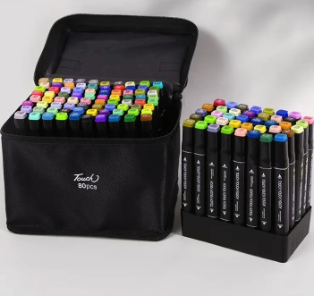
 |  | papier biurowy biały (zestaw 3 ryz)- format A4, 80g do drukarki; zawierający w każdej ryzie co najmniej 500 ark. | 1
 | Materiały dydaktyczne na zajęcia Matematyczne gry i zabawy | ćwiczenia matematyczne  Zestaw ćwiczeń dla uczniów klas I–III szkoły podstawowej będący pomocą w powtórzeniu wiedzy, i utrwaleniu umiejętności matematycznych. | 10 | 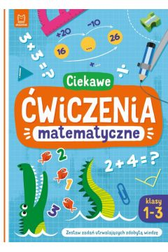
 |  | Gra na mnożenie i dzielenie do 100 typu bingo lub równoważna, trenująca umiejętność liczenia w pamięci.  grając na planszach z wynikami można dopasować kartoniki  Zawartość zestawu – co najmniej 12 dwustronnych plansz i min 100 dwustronnych kartoników instrukcja gry | 2 | 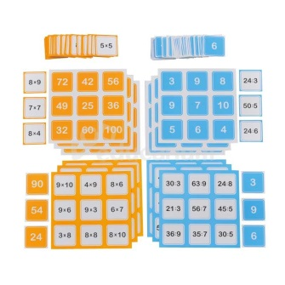
 |  | Gra na Dodawanie i odejmowanie do 100 typu bingo lub równoważna, trenująca umiejętność liczenia w pamięci w której grając na planszach z wynikami dzieci dopasowują kartoniki z działaniami, lub odwrotnie. Zawartość co najmniej 12 dwustronnych plansz i min. 100 dwustronnych kartoników, instrukcja. | 1 | 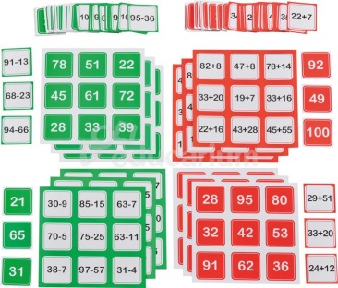
 |  | Gra planszowa sprawdzająca umiejętności matematyczne uczniów klas II-IV szkoły podstawowej. Pokonując trasę pionkiem gracze losują zawarte w grze zadania z treścią, grafy, działania arytmetyczne. Gra zawierać musi klucz odpowiedzi np. w instrukcji do niej | 2 | 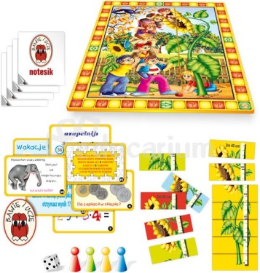
 |  | Gra rozwijająca spostrzegawczość polegająca na odszukiwaniu odpowiednich obrazków i układania ich w sekwencyjne RYTMY. Zestaw zawiera złączone karty zadaniowe przedstawiające co najmniej 72 rytmy dwu- i trójelementowe o rosnącym stopniu trudności. Gra wymaga dokończenia rozpoczętego rytmu, układając wyszukane obrazki na karcie. Zestaw oprócz instrukcji ma zawierać co najmniej 22 karty zadaniowe i min. 300 kolorowych obrazków | 1 | 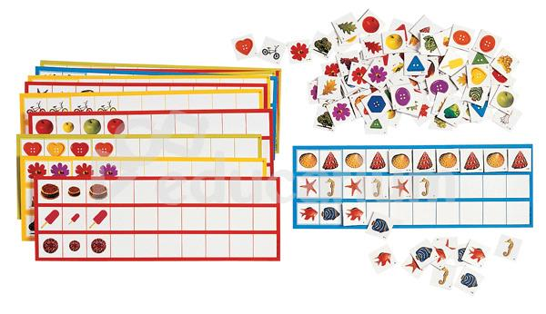
 |  | Układanka miary powierzchni  ucząca symboli określania miar powierzchni i ich zamiany omawiająca co najmniej: m2, cm2, mm2, km2, ha, a, m2, cm2, mm2. Elementy układanki mogą być np. trójkątne lub w innym geometrycznym kształcie | 2 | 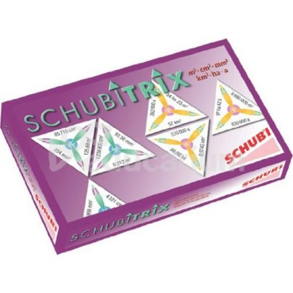
 |  | Gra edukacyjna typu wyścig matematyczny, wspomagająca trening szybkiego liczenia.  Z rozłożonych liczb i znaków matematycznych wymagane jest ułożyć jak najszybciej działanie o wyniku zgodnym z liczbą pola planszy Zawartość opakowania zawiera oprócz instrukcji minimum takie elementy jak: Plansza, min. 90 tabliczek liczbami i znakami, Kostka do gry, Pionek | 2 | 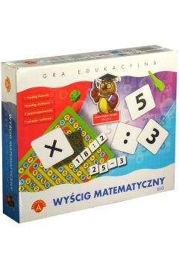
 | SPB | GRA logiczno strategiczna dla dzieci w wieku powyżej 7 lat składająca się z dwustronnej planszy oraz różnokolorowych kostek z przykrywką i zapewniająca co najmniej 100 zadań według ilustracji do danego zadania, tak, aby pomieścić wszystkie kostki. Zestaw zamiera książeczkę z co najmniej 100 zadaniami i ich rozwiązaniami. | 8 | h  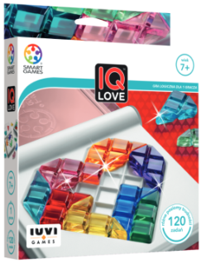
 |  | Gra karciana polegająca na zasadzie, aby gracz mógł jak najszybciej pozbyć się wszystkich kart, dopasowując je do tych na stosie rozgrywki. Zestaw zawiera co najmniej 50 kart, instrukcję w języku polskim | 2 | 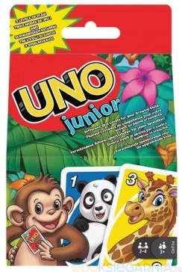
 |  | Gra karciana polegająca na zasadzie, aby gracz mógł jak najszybciej pozbyć się wszystkich kart, dopasowując je do tych na stosie rozgrywki. Zestaw zawiera co najmniej 50 kart z obrazkami zwierząt, np. psów, instrukcję w języku polskim | 1 | 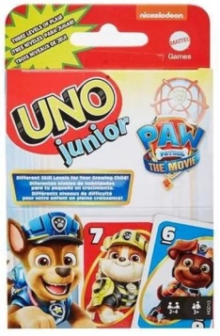
 |  | Gra oparta na skojarzeniach i ich przekazywaniu na zasadzie „głuchego telefonu”, przeznaczona dla graczy powyżej 12 roku życia zawierająca co najmniej 1500 słów i haseł na kartach i co najmniej 5 zestawów zmazywalnych pisaków, szkicowników i ściereczek. W grze występuje klepsydra, która narzuca tempo gry. | 1 | 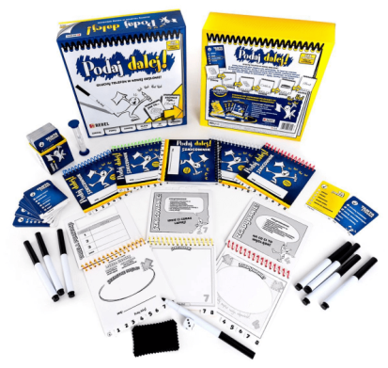
 |  | Gra matematyczna edukacyjna dla dzieci w wieku 6 - 9 lat zawierająca co najmniej 10 plansz, na których jest co najmniej 150 zadań z różnych działów matematycznych. Po skojarzeniu ze sobą dwóch punktów dotykając jednocześnie dwoma długopisami/przyrządami. przy prawidłowej odpowiedzi pojawi się sygnał świetlny lub dźwiękowy. | 2 | 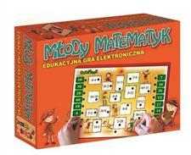
 |  | Matematyczna Gra edukacyjna ułatwiająca naukę podstaw matematyki polegająca na losowaniu z worka lub pojemnika cyfr i znaków działań matematycznych i układaniu działania, którego wynikiem jest jedna z liczb przedstawionych na odkrytej karcie: Zestaw zawiera co najmniej: instrukcję, minimum 70 tabliczek z liczbami, tabliczki ze znakami działań matematycznych, karty z liczbami | 2 | 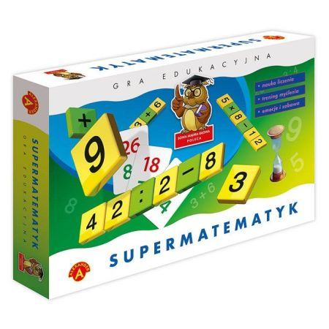
 |  | Gra edukacyjna na mnożenie i dzielenie do 100 - gra edukacyjna w formie trójkątów matematycznych lub innych figur matematycznych, która doskonali umiejętności, mnożenia i dzielenia do 100.  Zawartość zestawu to co najmniej plansza, pionki,  "iloczyn/iloraz", co najmniej 50 trójkątnych lub innych geometrycznych tabliczek z działaniami, klepsydra, mazaki i instrukcja. | 3 | 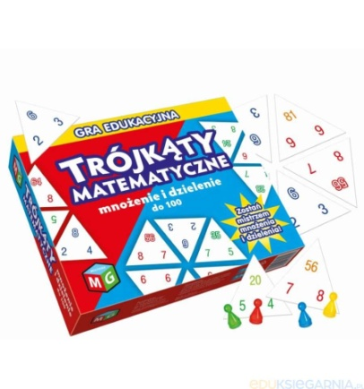
 |  | Gra edukacyjna matematyczna oparta na wątku pirackim lub morskim, w której gracze wykonują działania na dodawanie i odejmowanie co najmniej w zakresie 100 mnożenie co najmniej w zakresie 1–50. Gra rozwijająca pomysłowość w szukaniu rozwiązań i cierpliwość  Plansze i żetony muszą być wykonane z grubej tektury, lub innego wytrzymałego materiału. Zestaw zawiera: co najmniej 2 plansze, żetony z wynikami działań żetony z działaniami i instrukcję. | 2 | 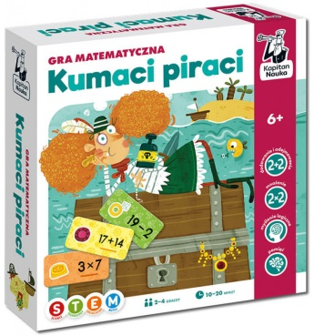
 |  | zestaw 80 markerów alkoholowych tj. 80 szt. w 80 różnych kolorach i ich odcieniach; pisaki dwustronne + etui, dwie grubości końcówki, wytrzymałość - długi czas pisania oraz podwójna końcówka odporna na uszkodzenia | 2
 |  | papier biurowy biały (zestaw 6 ryz)- format A4, 80g do drukarki; zawierający w ryzie co najmniej 500 ark. | 1
 |  | Zestaw zakreślaczy pastelowych służących do zaznaczania tekstu i podkreślania akapitów lub fragmentów zdania, zawierający min. 6 sztuk w kolorach co najmniej (fioletowy, różowy, pomarańczowy, żółty, zielony | 2
 | Materiały dydaktyczne na zajęcia Przyrodnicze laboratorium1 zestaw | Papierki uniwersalne do pomiaru pH, do szybkich pomiarów. Opakowanie w formie książeczki zawiera min. 80 pasków. Na okładce musi znajdować się skala pH, na podstawie której łatwo i szybko można odczytać wynik. Paski muszą mieć szeroki zakres pomiaru od 1 do 14 pH minimum | 4 | 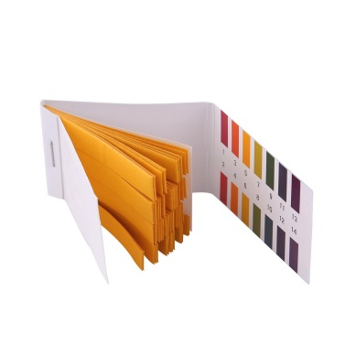
 |  | Rękawice lateksowe bezpudrowe jednorazowego użytku o dużej wytrzymałości i odporności na rozciąganie, nadające się w celach ochronnych ogólnego przeznaczenia i do użytku w pracach diagnostycznych; Dopuszczone do kontaktu z żywnością; Przyjazne dla skóry – posiadające obniżoną zawartość protein. | 1
 |  | Płytka taca laboratoryjna służąca jako podstawa do wykonywania doświadczeń z cieczami (ochrona przed wylaniem) - solidna, formowana z PP (Polipropylen)- autoklawalna – głębokość tacy maks. 20 mm wymiary minimum 380 x 290 mm | 2
 |  | Zestaw edukacyjny w formie kart zawierający min. 30 ciekawych eksperymentów dla odkrywców przeznaczona dla dzieci w wieku od 4 do 9 lat ucząca rozwoju zainteresowań dziecka odkryciami naukowymi, a także o celu by zainspirować do dalszego odkrywania świata. Zestaw w korzystaniu z niego stymuluje rozwój intelektualny, przekazując praktyczną wiedzę z różnych dziedzin. Zawiera co najmniej zagadnienia z fizyki oraz z chemii, a także dotyczące przyrody; | 1 | 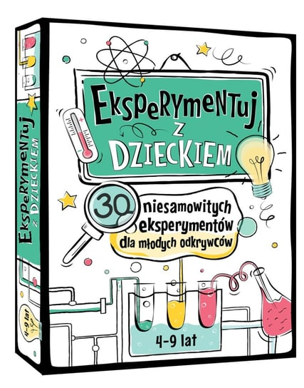
 |  | Graficzne karty pracy do przyrody dla szkoły podstawowej w formie  Sketchnotka (ang. sketchnote)  czyli notatek graficzno-tekstowych wpływającymi na skuteczniejsze zapamiętywanie i naukę selekcji informacji. Zestaw zawiera co najmniej tematykę:  Kierunki geograficzne  Substancje nas otaczające  Składniki pogody  Sposoby mierzenia składników pogody  „Wędrówka” Słońca po niebie  Organizmy żywe  Składniki pokarmowe  Układ pokarmowy  Układ ruchu  Układ krwionośny  Układ oddechowy  Funkcje oka i ucha  narządy zmysłu  Zdrowy styl życia  Choroby pasożytnicze i zakaźne  Niebezpieczne sytuacje  Rodzaje krajobrazów  Wody słone i słodkie  Formy terenu  Obszary i obiekty chronione  Życie w wodzie  Warstwy lasu  Rodzaje lasów i drzew  Łącka i poleuprawne  Zawartość zestawu stanowi co najmniej 25 kolorowych kart pracy | 1 | 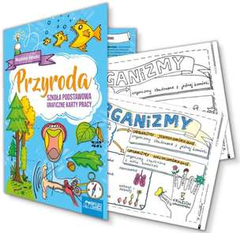
 |  | Zestaw do robienia wielu rodzajów (ang) slime (konsystencja mułu) np. glitterslime, crunchyslime, kineticslime. W skład zestawu wchodzi co najmniej:  2 x Klej PVA 250 ml  Aktywator do slime 100 ml  4 brokaty w różnych kolorach  Barwnik akrylowy  Barwnik - pigment metaliczny  Barwnik w płynie (spożywczy)  Aromat do slime (spożywczy)  szablony zwierzątka, owady i kształty  Piasek kinetyczny  Kulki styropianowe białe  I kolorowe 2 pojemniki do przechowywania slime  4 drewniane szpatułki  Instrukcja  2 x Klej PVA do slime (min. 250 ml) - rozpuszczalny w wodzie  Aktywator (min100 ml) - Do kleju PVA nie zawierający boraksu ani żadnych substancji toksycznych.  4 drewniane szpatułki -  4 brokaty biodegradowalne posiadające ekologiczne certyfikaty.!  Aromat spożywczy - pozbawiony dodatków sztucznych barwników czy konserwantów  Barwnik akrylowy  Pigment metaliczny – Szablony zwierzaczki  szablony owady i gwiazdki  Piasek kinetyczny  2 pudełka typu shake do slime - pudełka do mieszania i przechowywania slime.  Instrukcja z przepisami i opisami różnych rodzajów slime | 1 | 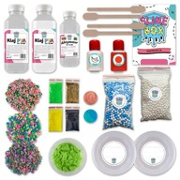
 |  | BARWNIKI SPOŻYWCZE W PŁYNIE ZESTAW - Pojemność: Zestaw min. 7 szt. x min. 25ml, zawierający co najmniej KOLORY: co najmniej żółty, różowy, pomarańczowy, czerwony, fioletowy, niebieski, zielony | 1
 |  | Pipety (min. 12 szt. w zestawie) wykonane z tworzywa sztucznego, umożliwiające pobieranie oraz przenoszenie niewielkiej ilości płynów z wyraźną podziałką pozwalającą na precyzyjny odczyt ilości mililitrów.  Specyfikacja produktu:  Pojedyncza pipeta ma poj. minimum 3 ml, i gradacja co 0.5 ml | 1
 |  | zestaw zawierający min. 10 zeszytów z różnymi okładkami z motywem roślinnym na okładce; Ilość kartek – 64 Zaokrąglone rogi Format – A5 Okładka – karton uszlachetniany lakierem UV Środek zeszytu - papier niepowlekany offset Gramatura papieru – 70 g/m2 Liniatura – kratka z marginesem ; | 1
 |  | papier biurowy biały (zestaw 3 ryz)- format A4, 80g do drukarki; zawierający w ryzie co najmniej 500 ark. | 1
 |  | Zestaw 3 ryz papieru xero kolorowego w formacie A4, Gramatura: 80 g/m²;W zestawie min. 100 sztuk kartek w ryzie Kartki przeznaczone do tworzenia różnorodnych prac. Zestaw zawiera co najmniej kolory zielony, niebieski i filoletowy | 3
 |  | bloczek karteczek kolorowych typu Notes kostka, 700 kartek w bloczku, kolor typu tęcza, do notatek, pomysłów i przypomnień, kolorowe kartki w odcieniach tęczy, minimalne wymiary to: 9 cm x 9 cm x 9 cm | 1
 |  | segregator grubości min. 5 cm kolor neonowa zieleń Mechanizm dźwigniowy, mieści min. 350 kartek A4, Okładka wykonana ze sztywnej tektury powlekana folią PP, nie ulega wygięciu, Tłoczona okleina zewnętrzna, wykleina wewnętrzna papierowa, Wytrzymałe, metalowe okucia dolne, wzmocniony otwór na palec Dwustronna, wymienna etykieta grzbietu, | 2
 |  | obwoluta A4 w postaci Koszulki na dokumenty A4, 100 sztuk w opakowaniu; Wykonana z folii PP, przezroczysta, pakowana w folię. Ułatwia przechowywanie dokumentów o większym formacie, zabezpieczając przed zgnieceniem przy składaniu do formatu A4. Otwierana od góry. Wymiana dokumentów następuje poprzez odchylenie górnej krawędzi kieszonki.  Antystatyczna | 1
 |  | brystol format: A1 (594 x 841 mm)-opakowanie zawiera: min. 10 arkuszy; Kolekcja kolorowych kartonów offsetowych barwionych w masie. Kolory: beżowy, zielony, jasno niebieski jasno zielony, pomarańczowy, żółty | 1
 |  | Gra edukacyjna pokazująca polską przyrodę  Gra edukacyjna trenująca wiedzę o roślinach i zwierzętach w Polsce oparta na quizach przekazująca wiedzę o ekologii, zjawiskach przyrodniczych i ciekawych gatunkach, gracze zadają sobie wzajemnie pytania i wygrywa ten, kto zdobędzie najwięcej kart. Zapakowana w pudełko Akcesoria w zestawie: min. 50 dwustronnych kart w formacie, Kostka i Instrukcja | 1 | 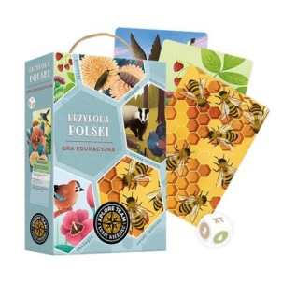
 |  | zestaw 80 markerów alkoholowych tj. 80 szt. w 80 różnych kolorach i ich odcieniach; pisaki dwustronne + etui, dwie grubości końcówki, wytrzymałość - długi czas pisania oraz podwójna końcówka odporna na uszkodzenia | 1
 |  | Gra edukacyjna obejmująca florę Polski kwiaty, drzewa i inne rośliny rodzime; Zestaw zawiera min. 80 tafelków (40 par); | 1 | 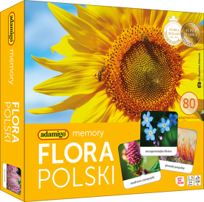
 |  | gra inspirowana światem zwierząt sprawdzająca poznanie min. 150 gatunków zwierząt z Polski i całego świata. W pudełku min. 100 kart z kolorowymi ilustracjami i dołączone słowniczki obrazkowe ułatwiające poznawanie ssaków, ptaków, gadów | 1 | 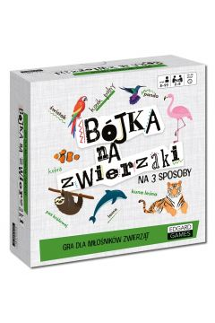
 | Materiały dydaktyczne na zajęcia Język angielski | 1 zestaw 12 sztuk zeszytów ćwiczeń do języka angielskiego dla uczniów klasy czwartej szkoły podstawowej w ćwiczeniu zawartych ma być zestaw różnorodnych zadań, pozwalających na swobodne przećwiczenie zagadnień językowych w szkole i w domu, wskazówki pomagające uczniom w samodzielnym wykonywaniu ćwiczeń | 1 | 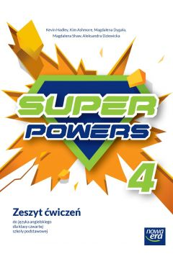
 |  | Zestaw 20 zeszytów w formacie A4  - min. 60 kartki w kratkę  - miękka okładka  - kratka niebieska  - czerwony margines | 1
 |  | Magnetyczne zdania angielskie, gra trenująca tworzenie prostych zadań dzięki magnetycznym elementom; gra zawiera elementy obrazkowe dopasowane do kontekstu zdania. Minimalna zawartość to magnetyczna podstawa i minimum 10 fraz i 15 wyrazów wykonanych z magnetycznej folii, instrukcja. | 2 | 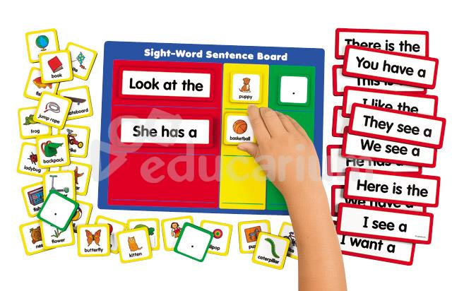
 |  | brystol format: A1 (594 x 841 mm)-opakowanie zawierające: min. 10 arkuszy; Kolekcja kolorowych kartonów offsetowych barwionych w masie. Kolory: beżowy, zielony, jasno niebieski jasno zielony, pomarańczowy, żółty | 2
 |  | papier biurowy biały (zestaw składający się z 3 ryz)- format A4, 80g do drukarki; zawierający w ryzie co najmniej 500 ark. | 2
 |  | Zestaw składający się z 6 ryz papieru xero kolorowego w formacie A4, Gramatura: 80 g/m²; W zestawie min. 100 sztuk kartek w ryzie Kartki przeznaczone do tworzenia różnorodnych prac. Zestaw zawiera co najmniej kolory żółty, czerwony, zielony | 1
 |  | Kredki w oprawie drewnianej zawierające w opakowaniu min 12 różnych kolorów z glinki kaolinowej w drewnianej oprawie. W zestawie wymagana strugaczka. | 2
 |  | Farby plakatowe wodne, kryjące, nadające się do malowania na takich podłożach jak min. papier, karton Konsystencja farb plakatowych (pasta) Opakowanie musi zawierać min. 12 słoiczków różnych kolorów farb o pojemności słoiczka min. 10 ml | 2
 |  | bloczek karteczek kolorowych typu Notes kostka, 700 kartek w bloczku, kolor typu tęcza, do notatek, pomysłów i przypomnień, kolorowe kartki w odcieniach tęczy, minimalne wymiary to: 9 cm x 9 cm x 9 cm | 2
 | Materiały dydaktyczne na zajęcia, Zagrajmy!, | Zestaw do tenisa stołowego to zestaw rakietek o ergonomicznym kształcie rękojeści posiadających specjalna powłokę o grubości 1,8 mm, zatwierdzonych przez Międzynarodową Federację Tenisa Stołowego (ITTF)-.atest ITTF uchwyt: wklęsły (przedłużony) konstrukcja: min. 5 warstw wysokiej jakości okleiny; Rakietki powinno cechować dobre wyważenie szybkości i kontroli i powinny nadawać się do treningu różnych technik. W zestawie znajdują się również min. 3 piłeczki o średniej twardości i średnica 40 mm; Zestaw do tenisa stołowego zawierać musi etui do przechowywania | 12
 | Materiały dydaktyczne na zajęcia Zaj. wyrównawcze z matematyki | Zestaw zawierający min. 6 sztuk przyrządów magnetycznych do tablicy posiadających naniesioną skalę; Każdy przyrząd ma wygodny uchwyt do trzymania wykonane są ze sklejki liściastej, trzykrotnie pokrytej lakierem. Skala, odporna na ścieranie, naniesiona metodą sitodruku. Uchwyt przyrządu jest wykonany z plastiku. Przyrządy magnetyczne posiadają zamocowane na stronie odwrotnej magnesy.  Zawartość zestawu to minimum: trójkąt magnetyczny 45° (wymiary min.: 43 x 43 x 0,8 cm) trójkąt magnetyczny 60° (wymiary min.: 53,5 x 31 x 0,8 cm); kątomierz magnetyczny (wymiary min.: 51 x 28,5 x 0,8 cm); liniał magnetyczny 1 m (wymiary min.: 102 x 6,5 x 0,8 cm) cyrkiel magnetyczny na kredę (wymiary min.: 48,5 x 4 x 2 cm); trójnóg cyrkla magnetyczny (wymiary min.: 8 x 8 x 4 cm) Skala musi być naniesiona w kolorze kontrastowym do podłoża aby ułatwić korzystanie z ich dzieciom posiadającym  Specjalne potrzeby edukacyjne | 1 | h  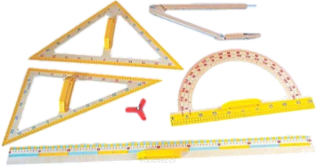
 |  | papier biurowy biały (zestaw 4 ryz)- format A4, 80 g do drukarki ;zawierający w ryzie co najmniej 500 ark. | 1
 |  | Zestaw 3 ryz papieru xero kolorowego w formacie A4, Gramatura: 80 g/m²; W zestawie min. 100 sztuk kartek w ryzie Kartki przeznaczone do tworzenia różnorodnych prac. Zestaw zawiera co najmniej kolory żółty, czerwony, zielony | 3
 |  | bloczek karteczek kolorowych typu Notes kostka, 700 kartek w bloczku, kolor typu tęcza, do notatek, pomysłów i przypomnień, kolorowe kartki w odcieniach tęczy, minimalne wymiary 9 cm x 9 cm x 9 cm | 2
 |  | obwoluta A4w postaci Koszulki na dokumenty A4, 100 sztuk w opakowaniu; Wykonana z folii PP, przezroczysta, pakowana w folię.Ułatwia przechowywanie dokumentów o większym formacie, zabezpieczając przed zgnieceniem przy składaniu do formatu A4.Otwierana od góry. Wymiana dokumentów następuje poprzez odchylenie górnej krawędzi kieszonki. Antystatyczna | 2
 |  | brystol format: A1 (594 x 841 mm)-opakowanie zawiera : min. 10 arkuszy; Kolekcja kolorowych kartonów offsetowych barwionych w masie. Kolory: beżowy, zielony, jasno niebieski jasno zielony, pomarańczowy, żółty | 2
 |  | blok techniczny kolorowy w formacie A3 o następujących właściwościach Gramatura co najmniej 160 g/m2 I w każdym bloku co najmniej 8 arkuszy | 7
 |  | Marker suchościeralny czarny z okrągłą końcówką  Do białych tablic sucho ścieralnych ma być wyposażony w wymienny zbiornik z płynnym atramentem i możliwością wielokrotnego użytku pisaka; Pisak do tablic suchościeralnych jest zabezpieczony przed wyciekaniem atramentu | 10 | 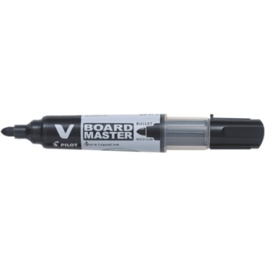
 |  | Karty pracy do Matematyki dla klasy 6 zawierająca Ćwiczenia w postaci zgodnych z podstawą programową zadań oraz licznych definicji, wskazówek i podpowiedzi ułatwiających samodzielną pracę. Zestaw zawiera co najmniej 75 stron z zadaniami co najmniej z zakresu gwarantującego dzieciom pracę z : ułamkami zwykłymi i liczbami dziesiętnymi, liczbami całkowitymi,  procentami, wyrażeniami algebraicznymi, równaniami, prędkością, drogą i czasem, geometrią, planem i skalą, potęgowaniem | 2 | 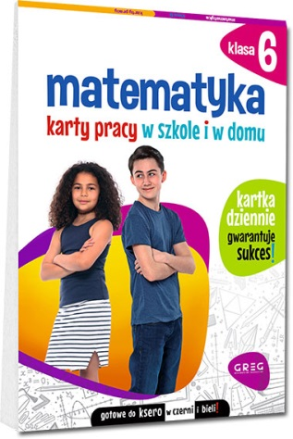
 |  | gra planszowa utrwalająca tabliczkę mnożenia oparta na ciekawej historii i zawierająca różne warianty gry (od dopiero uczących się tabliczki mnożenia do bardziej zaawansowanych) Zawartość zestawu to co najmniej: Plansza do gry i karty do gry | 2 | 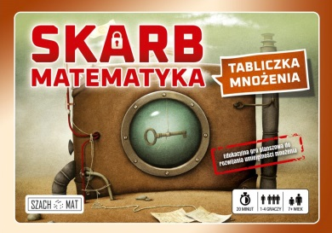
 |  | gra planszowa w statki przeznaczona dla dwóch graczy podczas której każdy z nich stara się odgadnąć pozycję floty przeciwnika, zdefiniowaną przez układ współrzędnych kartezjańskich. Opakowanie z grą zawiera co najmniej 2 perforowane tablice i kołeczki w różnych kształtach | 2 | 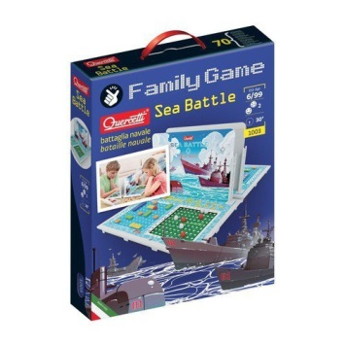
 |  | Ułamkowe listwy – magnetyczne do ćwiczeń klasowych, wykonane z folii - magnetycznej w różnych kolorach co umożliwia sprawne umieszczanie i modyfikowanie układu elementów na tablicach magnetycznych. Każda część ułamkowa wyrażona jest innym kolorem i z nadrukiem ułamka zwykłego co najmniej 1, 1/2, 1/3, 1/4,1/5, 1/6, 1/8, 1/10 i 1/12. Dla każdego ułamka w komplecie znajduje się tyle części, aby można złożyć z niego całość; listwa "całość" ma długość co najmniej 90 cm i szerokość co najmniej 4 cm | 1 | 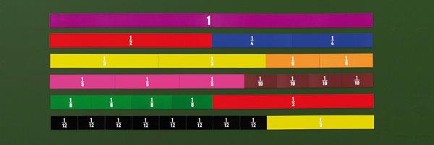
 |  | nożyczki biurowe nierdzewne  Metalowe nożyczki z plastikowym uchwytem– długość min. 14,00 cm, posiadające antypoślizgowe krawędzie wewnętrzne  Ostrza wykonano ze stali nierdzewnej. | 7 | 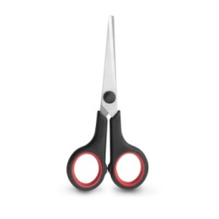
 |  | Szpilki krótkie o długości co najmniej 14 mm, wykonane ze stali nierdzewnej. Każde Opakowanie zawiera co najmniej 500 szpilek. | 5
 |  | Tuba Pitagorasa do nauki tabliczki mnożenia oraz działań na dzielenie mająca długość co najmniej 20 cm uruchamiana poprzez przekręcenie dwóch kolorowych pokręteł i obrazująca wyniki w oknie wzdłuż tuby. | 2 | 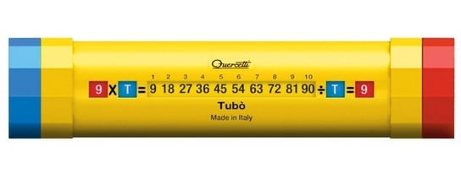
 |  | Zestaw Ułamkowa pizza magnetyczna wykorzystująca realistyczne fotografie ułatwiająca dzieciom ułamkowe ćwiczenia. Pizze w kształcie koła wykonane z trwałej folii magnetycznej można mocować i przemieszczać na każdej powierzchni magnetycznej. W komplecie znajduje się co najmniej sześć różnych pizz o średnicy co najmniej 20 cm.: jedna cała i pięć podzielonych na 2, 3, 4, 6 i 8 kawałków. Na każdym kawałku jest nadrukowany zapis ułamka zwykłego reprezentujący daną część. | 1 | 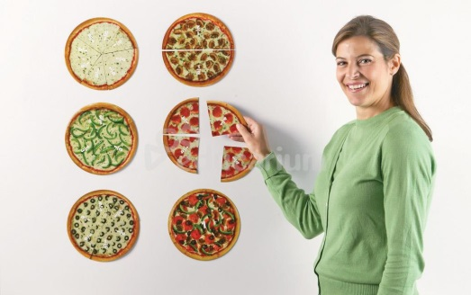
 |  | Komplet co najmniej 20 matowych dziesięciościennych kości do gry; Na każdej ścianie każdej z kości są numery od 1 do 10 -w kolorze białym; Preferowany kolor każdej kostki to odcienie zieleni; | 1 | 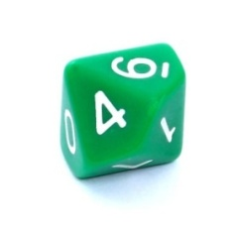
 |  | Drewniane kostki w różnych kolorach z ułamkami zwykłymi ułatwiające zrozumienie ułamków zwykłych i związane z nimi działania matematyczne. Na każdej ściance każdej kostki umieszczono różne wartości ułamka zwykłego. Każda z wartości pojawia się kilkukrotnie, umożliwiając tworzenie działań. Zestaw zawiera co najmniej 20 kostek  4 kolory: zielony, żółty, niebieski, czerwony  wymiary kostki: co najmniej 2,5 x 2,5 x 2,5 cm | 2 | 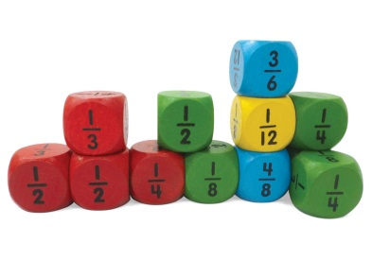
 | Materiały dydaktyczne na zajęcia, Zaj. wyrównawcze z przedm. Humanistycznych - | Zestaw Ćwiczeń do czytania ze zrozumieniem z zakresu języka polskiego dla Klasy 5 Publikacja musi zawierać min. 10 tekstów do czytania dostosowanych do wiedzy i umiejętności uczniów klasy 5 np. fragmenty lektur z podstawy programowej (prozatorskie i poetyckie), teksty popularnonaukowe i użytkowe; Do każdego tekstu publikacja zawiera dostosowane do możliwości ucznia ćwiczeń sprawdzających rozumienie przeczytanego fragmentu utworu; publikacja zawiera klucz odpowiedzi. | 5 | 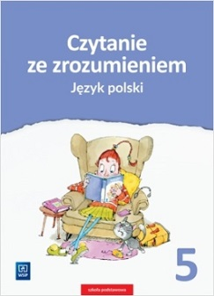
 |  | Publikacja rozwijająca umiejętność czytania ze zrozumieniem zawierająca Zestawy ćwiczeń do języka polskiego dla uczniów Klasy 6 szkoły podstawowej  wspomagająca naukę i przygotowanie do egzaminu ósmoklasisty z języka polskiego; Publikacja powinna zawierać min. 10 tekstów do czytania dostosowanych do wiedzy i umiejętności uczniów klasy 6. w tym fragmenty lektur z nowej podstawy programowej (np. fragment utworu Lucy Maud Montgomery Ania z Zielonego Wzgórza).  Do każdego z tekstów publikacja ma zawierać przygotowanych min. 10 ciekawych, różnorodnych i dostosowanych do możliwości ucznia ćwiczeń sprawdzających rozumienie przeczytanego fragmentu utworu. Publikacja ma zawierać klucz odpowiedzi. | 3 | 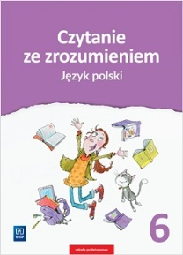
 |  | Karty ortograficzne w formie gry karcianej służące opanowaniu reguł ortografii języka polskiego i poprawnej pisowni W zestawie musi się znajdować min. 100 kart wraz z opisanymi zasadami gry | 2 | 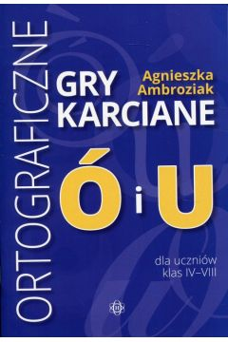
 |  | Zestaw składający się z 4 ryz papieru xero kolorowego w formacie A4, Gramatura: 80 g/m²; W zestawie min. 100 sztuk kartek w ryzie. Kartki przeznaczone do tworzenia różnorodnych prac. Zestaw zawiera co najmniej kolory jasno żłóty, niebieski | 1
 |  | papier biurowy biały (zestaw 4 ryz)- format A4, 80g do drukarki; zawierający w ryzie co najmniej 500 ark. | 1
 |  | - zestaw 8 zeszytów w formacie A4 w linię 32 kartek w każdym zeszycie | 1
 |  | brystol format: A1 (min. 594 x 841 mm)-opakowanie zawiera: min. 20 arkuszy; Kolekcja kolorowych kartonów offsetowych barwionych w masie. Kolory: w zestawie co najmniej beżowy, jasno zielony, jasno niebieski jasno czerwony, pomarańczowy, żółty, czarny, ciemnozielony | 1
 |  | Kredki w oprawie drewnianej zawierające w opakowaniu min 12 różnych kolorów z glinki kaolinowej w drewnianej oprawie. W zestawie wymagana strugaczka. | 2
 |  | szary papier - zestaw 15 arkuszy arkusze o wymiarach min. 80x105cm | 1
 |  | Blok z kolorowym papierem jednostronnie barwionym w intensywnych barwach służący do wycinanek.  Format: min. A4. Ilość stron min. 8 w zeszycie | 4
 |  | ZESTAW Karty pracy do nauki pisania rozprawki dla klasy 7 szkoły podstawowej ułatwiające formułowanie argumentów i dobieranie przykładów; W zestawie co najmniej 6 pustych kart, które pozwolą uczniowi napisać rozprawki na co najmniej 3 różne tematy w tym muszą znaleźć się tematy takie jak Władza, Przyjaźń, Zasady moralne; | SPB  9 | 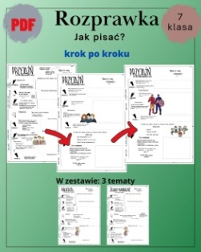
 |  | Długopis z niebieskim tuszem we wkładem piszącym i skuwką chroniącą końcówkę | 8
 |  | Opakowanie z obwolutami A4 w postaci Koszulki na dokumenty A4, 100 sztuk w opakowaniu; Wykonana z folii PP, przezroczysta, pakowana w folię. Ułatwia przechowywanie dokumentów o większym formacie, zabezpieczając przed zgnieceniem przy składaniu do formatu A4. Otwierana od góry. Wymiana dokumentów następuje poprzez odchylenie górnej krawędzi kieszonki. Antystatyczna | 2
 |  | ryza papieru xero kolorowego w formacie A4, Gramatura: 80 g/m²; W ryzie min. 100 sztuk kartek. Kartki przeznaczone do tworzenia różnorodnych prac. Zestaw zawiera co najmniej kolory żółty, czerwony, zielony | 2
 |  | Zestaw Papier ozdobny fakturowany wizytówkowy w formacie A4 i białym kolorze, posiadający fakturę podobną do Tkaniny Lnianej, papier ma 246g zestaw zawiera min.20 arkuszy | 3
 |  | papier biurowy biały(zestaw 4 ryz)- format A4, 80g do drukarki ;zawierający w ryzie co najmniej 500 ark. | 1
 |  | STEMPEL do nauki odmiany przez przypadki i rodzaje w liczbie mnogiej, umożliwiający doskonalenie deklinacji podczas lekcji j. polskiego.  Postawienie stempla umożliwia potem uzupełnienie długopisem zgodnie z tematem stempla. | 1 | 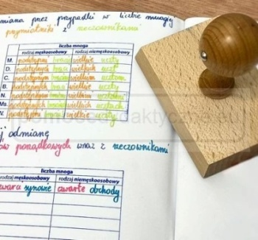
 |  | STEMPEL DLA NAUCZYCIELA  zawierający po odbiciu na papierze punktowane kryteria oceniania, co najmniej takie jak: realizacja tematu, elementy merytoryczne, kompetencje literackie, kompozycja tekstu, styl, Język, ortografia, interpunkcja Wymiary stempla minimum 60mm x 40mm | 1 | 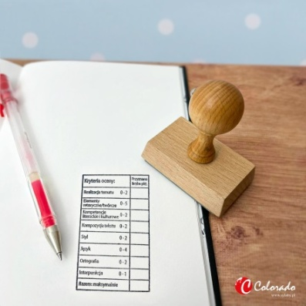
 |  | STEMPEL wspierający naukę – odmiany czasowników w języku polskim; Stempel po jego postawieniu na papierze wizualizuje osoby liczby i pojedynczej i mnogiej i umożliwia ręcznie wpisanie prawidłowej odmiany czasownika Wymiary stempla co najmniej: 90mm x 60mm | 1 | 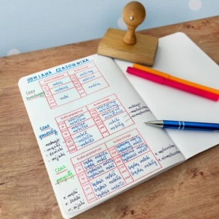
 |  | Duża Poduszka do stempli nasączona tuszem w odcieniach czerwonych posiadająca metalową obudowę poduszki, która zapewnia dłuższą świeżość, poduszka musi posiadać praktyczne zamknięcie chroniące przed wysychaniem tuszu. Wymiary poduszki co najmniej: 11 cm x 7 cm | 1 | 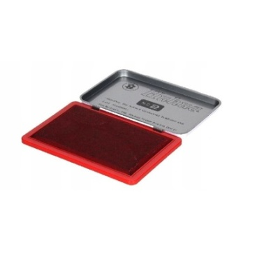
 |  | zeszyt w linię, format: A5 liczba kartek co najmniej 60 posiada zaokrąglone rogi i margines i okładkiwykonane z wytrzymałego papieru lub kartonu | 9
 |  | Publikacja do nauki czytania ze zrozumieniem i poznania lektury oraz wykształcenia umiejętności mówienia o niej ujęta np. w formie Zeszytu lektur dla uczniów klasy 7 zawierająca karty pracy do części lektur z etapu 7–8 zreformowanej szkoły podstawowej. W zeszycie lekturowym dla klasy 7 muszą znaleźć się karty pracy co najmniej do takich lektur jak:  • Żona modna Krasickiego,  • Dziady część II Mickiewicza,  • Świtezianka Mickiewicza,  • Reduta Ordona Mickiewicza,  • Pan Tadeusz Mickiewicza,  • Zemsta Fredry,  • Balladyna Słowackiego,  • Latarnik Sienkiewicza,  • Krzyżacy Sienkiewicza,  • Opowieść wigilijna Dickensa,  • Mały Książę de Saint-Exupéry’ego, | 4 | 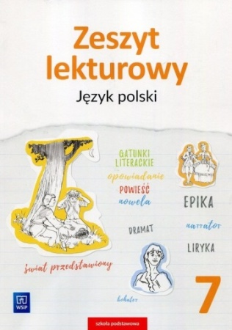
 |  | Publikacja rozwijająca umiejętność czytania ze zrozumieniem zawierająca Zestawy ćwiczeń do języka polskiego dla uczniów Klasy 6 szkoły podstawowej  wspomagająca naukę i przygotowanie do egzaminu ósmoklasisty z języka polskiego; Publikacja powinna zawierać min. 10 tekstów do czytania dostosowanych do wiedzy i umiejętności uczniów klasy 6. w tym fragmenty lektur z nowej podstawy programowej (np. fragment utworu Lucy Maud Montgomery Ania z Zielonego Wzgórza).  Do każdego z tekstów publikacja ma zawierać przygotowanych min. 10 ciekawych, różnorodnych i dostosowanych do możliwości ucznia ćwiczeń sprawdzających rozumienie przeczytanego fragmentu utworu. Publikacja ma zawierać klucz odpowiedzi. | 5
 | Materiały dydaktyczne na zajęcia, Zaj. korekcyjno – kompensacyjne | Karty pracy zawierające ćwiczenia korekcyjno-kompensacyjne dotyczące rozwoju umiejętności, z uczniów takich jak: sprawność manualna, percepcja słuchowa grafomotoryka, percepcja wzrokowa, pisanie, czytanie  Zestaw zawiera min. 90 kart pracy | 4 | 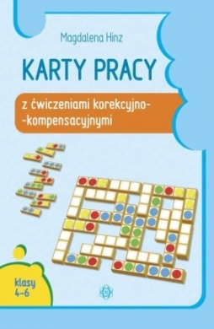
 |  | ćwiczenia korekcyjno-kompensacyjne dla uczniów klas 1-3 szkoły podstawowej mających problemy z nauką wynikające z nieharmonijnego lub opóźnionego rozwoju. Ćwiczenia skupiające się na poszczególnych umiejętnościach, z którymi dzieci w tym wieku najczęściej mają problemy. sprawność manualna, grafomotoryka, percepcja wzrokowa, percepcja słuchowa, pisanie, czytanie. Publikacja zawiera min. 70 stron do ćwiczeń; | 4 | 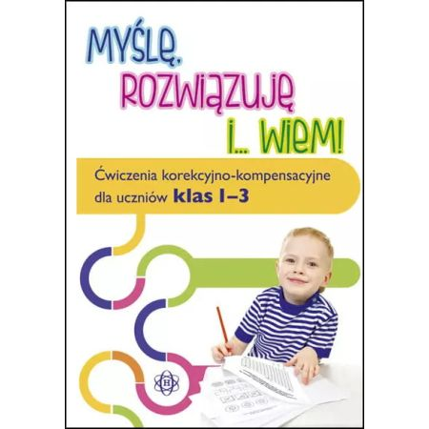
 |  | Zestaw Ćwiczeń korekcyjno-kompensacyjnych zawierający pakiet ćwiczeń na trening szkolny dla klasy 1,2 i 3 szkoły podstawowe mających na celu rozwijanie i stymulowanie funkcji psychofizycznych dzieci. poprzez ćwiczenia: percepcji wzrokowej, percepcji słuchowej, koordynacji wzrokowo-słuchowej, grafomotoryki, koncentracji, orientacji przestrzennej, wyobraźni, pamięci, logicznego myślenia, sprawności manualnej, czytania i pisania, liczenia. | 4 | 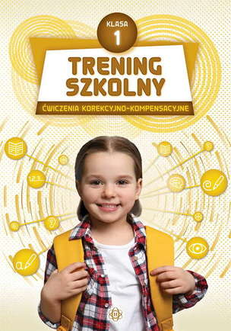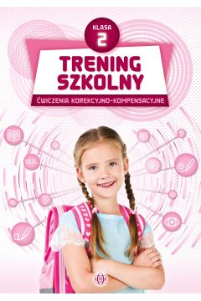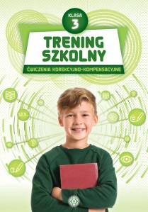
 |  | zestaw 80 markerów alkoholowych tj. 80 szt w 80 różnych kolorach i ich odcieniach ;pisaki dwustronne + etui, dwie grubości końcówki, wytrzymałość - długi czas pisania oraz podwójna końcówka odporna na uszkodzenia | 1 | 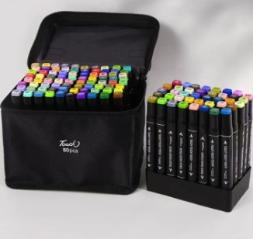
 |  | Farby plakatowe wodne, kryjące, nadające się do malowania na takich podłożach jak min. papier, karton Konsystencja farb plakatowych (pasta)  Opakowanie musi zawierać min. 12 słoiczków różnych kolorów farb o pojemności słoiczka min. 10 ml | 2
 |  | Kredki w oprawie drewnianej zawierające w opakowaniu min 12 różnych kolorów z glinki kaolinowej w drewnianej oprawie. W zestawie wymagana strugaczka. | 2 | h
 |  | papier biurowy biały (zestaw składający się z 2 ryz)- format A4, 80g do drukarki; zawierający w ryzie co najmniej 500 ark. | 1
 |  | Zestaw zakreślaczy pastelowych służących do zaznaczania tekstu i podkreślania akapitów lub fragmentów zdania, zawierający min. 6 sztuk w kolorach co najmniej (fioletowy, różowy, pomarańczowy, żółty, zielony | 1
 | Materiały dydaktyczne na zajęcia, Zaj. Socjoterapeutyczne | Gry terapeutyczne dla dzieci wzmacniające poczucie własnej wartości, kreatywność w rozwiązywaniu problemowych sytuacji, rozwijające komunikację i umiejętności radzenia sobie z problemami, wykorzystujące terapię zabawą, w reakcji na trudne sytuacje typu lęk, żałoba przemoc rówieśnicza, niska samoocena, Liczba stron: minimum 80 | 2
 |  | Karty pracy wspomagające rozwój umiejętności społecznych takich jak emocje Komunikacja, relacje międzyludzkie. Publikacja ma min. 80 stron | 4 | 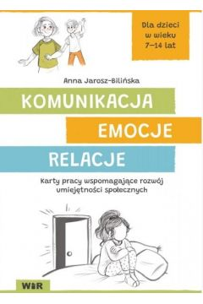
 |  | Ćwiczenia rozpoznawania i nazywania uczuć okazywanych w różnych społecznych sytuacjach ukazane dzieciom na wczesnym etapie edukacji szkolnej w prosto ułożonych historyjkach o emocjach człowieka. Publikacja zawierać ma min. 30 stron; Celem jej jest edukować dzieci w różnych przestrzeniach interakcji w pokonywaniu trudności z rozpoznawaniem i określaniem uczuć innych osób oraz z wyrażaniem ich za pomocą mimiki twarzy. | 2 | 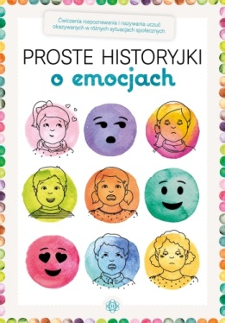
 |  | Gra terapeutyczno-edukacyjna ucząca dzieci w wieku wczesnoszkolnym dzielenia się swoimi uczuciami, emocjami, przeżyciami; Gra oparta jest na ćwiczeniach skupionych wokół wyrażania się wrelacjach międzyludzkich, sytuacjach społecznych, komunikacji;  Gra ma zawierać min. 40 kart oraz planszę do gry oraz instrukcję. Gra przeznaczona dla dzieci w wieku od 6 lat; Gra w swojej formie ma bazować co najmniej na zdaniach niedokończonych; | 1 | 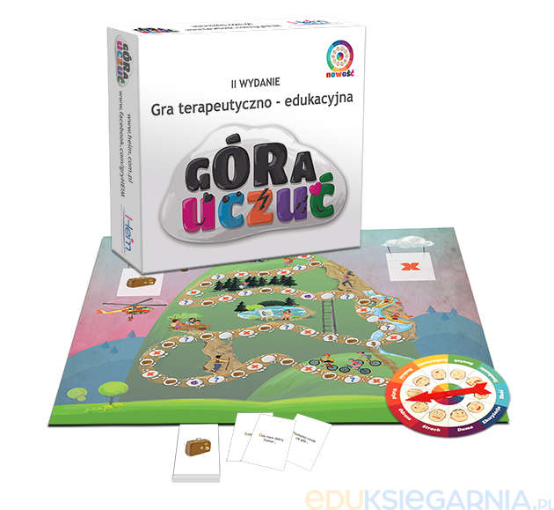
 |  | Karty pracy pomagające w radzeniu sobie z trudnymi emocjami w szczególności ze złością - mające na celu pomóc dzieciom rozpoznawać swoje uczucia, wyjaśniać przyczyny złości i radzić sobie ze złością bez wyrażania agresywnych zachowań; Karty pracy przeznaczone są dla dzieci w szczególności w wieku szkolnym, Zestaw zawiera min 15 kart do samodzielnej pracy, plansze edukacyjne i historie dotyczące złości i jej wyrażania | 2
 |  | Gra planszowa objaśniająca Emocje obejmująca co najmniej Złość, radość, gniew, niepokój, smutek przeznaczona dla dzieci od 7 roku życia z kolorową szatą graficzną; Zestaw zawiera minimum :  - 100 kart z zadaniami  - planszę  - kostkę do gry i pionki  - instrukcję do gry | 2 | 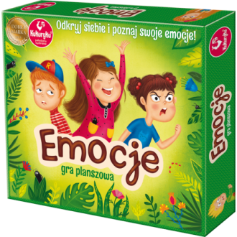
 |  | Ołówek HB niełamliwy odporny na złamanie grafit HB, kształt heksagonalny (sześciokątny) ułatwiający trzymanie ołówka w ręce, wykonany z żywicy syntetycznej, elastyczny, wygina się, bezpieczny dla dzieci | 12
 |  | Kredki w oprawie drewnianej zawierające w opakowaniu min 12 różnych kolorów z glinki kaolinowej w drewnianej oprawie. W zestawie wymagana strugaczka. | 4
 |  | papier biurowy biały (zestaw 2 ryz) - format A4, 80 g do drukarki; zawierający w ryzie co najmniej 500 ark. | 1
 |  | taśma klejąca przezroczysta; Szerokość taśmy: min. 48 mm; Długość taśmy: min. 50 m | 2
 | Materiały dydaktyczne na zajęcia, Zaj. Psychoedukacyjne, | Zestaw złożony z min. 5 ryz kolorowego papieru xero w formacie A4 80G min. 100 arkuszy w każdej ryzie MIX kolorów w każdej ryzie; | 1
 |  | Zestaw kart psychoedukacyjnych ułatwiających dzieciom rozumienie emocji min takich jak radość, strach. smutek, złość i zdolności samoregulacji z łamigłówkami ćwiczeniami i grami przeznaczony dla dzieci w wieku od 7 lat. Zestaw zawierać ma min. 10 kart psychoedukacyjnych dot. emocji, planszę edukacyjną o emocjach; | 2 | 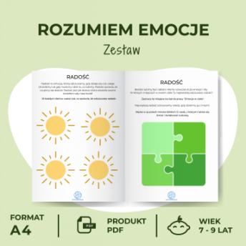
 |  | Mapa Emocji będąca kompleksowym narzędziem do regulowania emocji przeznaczona co najmniej dla dzieci w wieku wczesnoszkolnym ukierunkowana na pracę z rozwijającą umiejętności zauważania emocji, rozumienia ich i radzenia sobie z nimi. efektywnej regulacji emocji kierunkująca dzieci na takie aspekty jak zatrzymywanie się i zauważania, co się w dziecku dzieje, opisywania obserwacji, nazwania emocji, wybierania sposobu zadbania o siebie. Mapa zawiera co najmniej w zestawie : planszę z emocjami; min 20 kart z ilustracją graficzną emocji min 30 kart ukazujący emocje w ciele instrukcję z opisem kroków efektywnego radzenia sobie z emocjami. | 1 | 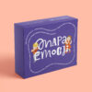
 |  | Gra terapeutyczno-edukacyjna ucząca dzieci w wieku wczesnoszkolnym dzielenia się swoimi uczuciami, emocjami, przeżyciami; Gra oparta jest na ćwiczeniach skupionych wokół wyrażania się w relacjach międzyludzkich, sytuacjach społecznych, komunikacji;  Gra ma zawierać min 40 kart oraz planszę do gry oraz instrukcję. Gra przeznaczona dla dzieci w wieku od 6 lat; Gra w swojej formie ma bazować co najmniej na zdaniach niedokończonych; | 2
 |  | zestaw 80 markerów alkoholowych tj. 80 szt w 80 różnych kolorach i ich odcieniach ;pisaki dwustronne + etui, dwie grubości końcówki, wytrzymałość - długi czas pisania oraz podwójna końcówka odporna na uszkodzenia | 2
 |  | nożyczki biurowe nierdzewne  Metalowe nożyczki z plastikowym uchwytem– długość min.14,00 cm, posiadające antypoślizgowe krawędzie wewnętrzne  Ostrza wykonano ze stali nierdzewnej. | 8 | 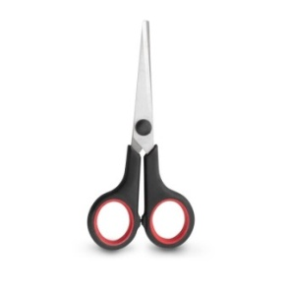
 | Materiały dydaktyczne na zajęcia, Doradztwo zawodowe grupowe | zestaw pomocy do realizacji doradztwa zawodowego dla uczniów szkół podstawowych pozwalający na prowadzenie zajęć z doradztwa zawodowego dla kl. 7 i 8 zawierający co najmniej:  • Scenariusze zajęć z doradztwa zawodowego dla kl. 7 i 8 (min. 10 scenariuszy dla kl. 7 i min. 10 scenariuszy dla kl. 8)  • Multimedialny Kwestionariusz Preferencji Zawodowych – licencja min na 2 lata na min. 5 stanowisk w celu badania uczniów | 2 | 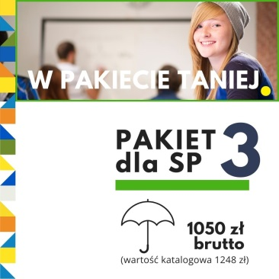
 |  | publikacja zawierająca treści związane z rynkiem pracy i wyborem ścieżki edukacji i kariery przeznaczona dla uczniów klas 7 i 8 szkoły podstawowej, zawierać ma zadania praktyczne do aktywizowania uczniów. Zagadnienia objęte w publikacji to minimum: podejmowanie wspólnych aktywności, mających na celu nauczenie współpracy grupowej i w organizacji, zdobywanie nowej wiedzy, rozwijanie zainteresowań. poznawanie siebie, planowanie, Publikacja ma zawierać min 70 stron. | 2 | 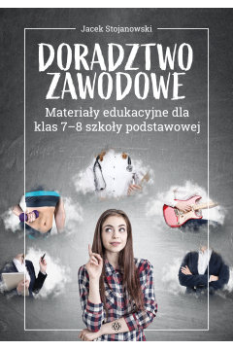
 |  | ZESTAW zawierający Kompas uczuć i potrzeb plansze i karty do wydruku w formie np. kompasu/przewodnika uczuć i kompatybilnych do pracy z tym narzędziem kart pracy ucznia. Celem tego narzędziownika doradcy zawodowego jest funkcja wzmacniające asertywność, empatię i trenujące rozwijanie dobrych relacji i pomagająca dzieciom wyregulować i zrozumieć emocje. Zestaw ma zawierać co najmniej:, kompas/plakat/planszę uczuć i potrzeb człowieka; min. 80 kart uczuć i potrzeb w formie kolorowej, wersję kart pracy gotową do wydrukowania, instruktarz opisujący jak pracować z zestawem, by się doskonalić w łączeniu potrzeb z uczuciami; | 1 | 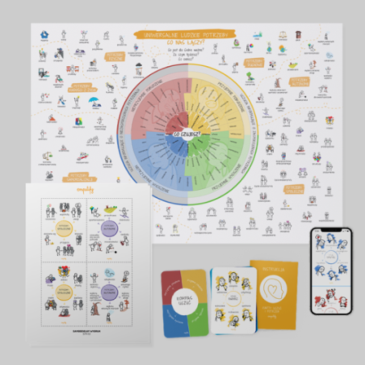
 |  | Pakiet zawierający zasoby dydaktyczne do poradnictwa zawodowego wraz z bankiem pomysłów w postaci co najmniej: scenariuszy grupowych zajęć doradztwa zawodowego , testów diagnostycznych, ćwiczeń do pracy z uczniem, narzędzie do planowania sukcesu kariery, charakterystyki zawodów przyszłości, Ponadto w pakiecie ma znajdować się Formularz do pracy z uczniem lub Karta indywidualnej pracy z uczniem | 1 | 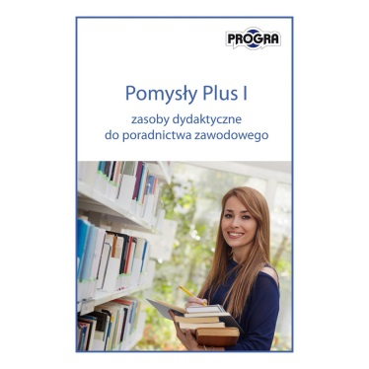
Poz.1.14 Zakup zestawu tonerów i papieru do druku na zajęcia | Zakup zestawu tonerów i papieru do druku na zajęcia | Toner CZARNY drukarki o modelu Ricoh SP C262DNw/SFNw. Toner typu  RICOH Ricoh 407531 SPC252E  Toner nie może być zamiennikiem | 2
 |  | Komplet Tonerów CYJAN- 1 szt., MAGENTA -1 szt., YELLOW-1 szt. do drukarki o modelu Ricoh Aficio SP C262SFN w  Toner może być zamiennikiem; | 1
 |  | Komplet Tonerów do drukarki o modelu RICOH SP C 262 SFN – tonery oryginalne Czarny-1 szt. Cyan -1 szt. Magenta -1 szt. Yellow-1 szt. Zamawiający nie dopuszcza zamienników | 1
 |  | Toner do drukarki o modelu HP Laser Jet P1102 –Zamawiający dopuszcza zamienniki | 1
 |  | Zestaw Tonerów do drukarki o modelu HP Desk Jet 2710e czarny i kolor, Zamawiający dopuszcza zamienniki | 2
 |  | Toner do drukarki o modelu Brother DCP - T720DW Czarny-1 szt. Cyan -1 szt. Magenta -1 szt. Yellow-1 szt Zamawiający nie dopuszcza zamienników | 1
 |  | papier biurowy biały (zestaw 5 ryz) - format A4, 80g do drukarki; zawierający w ryzie co najmniej 500 ark. | 1
ŁĄCZNA WARTOŚĆ ZAMÓWIENIA DLA CZĘŚCI 1 |  |  |  |  |  | ……….zł
CZĘŚĆ 2 DOPOSAŻENIE SZKOŁY SŁUŻĄCE ROZWOJOWI UMIEJĘTNOŚCI UCZNIÓW SZKOŁY PODSTAWOWOEJ W BORZECHOWIE
Poz.4.1. SPB Prac. przyrodnicza - zakup pom. dydakt | APTECZKA ZAKŁADOWA Z WYPOSAŻENIEM | Apteczka zakładowa typu walizka posiadająca rączkę do swobodnego przenoszenia, a także uchwyt do zamocowania na ścianie.W skład wyposażenia apteczki wchodzą co najmniej artykuły z listy o minimalnych parametrach takich jak:  Plaster na szpulce 2.5 cm x 5m - 1 szt.  Zestaw plastrów - 12 szt.  Bandaż z kompresem 6 x 8 cm - 1 szt.  Bandaż z kompresem 8 x 10cm - 2 szt.  Bandaż z kompresem 10 x 12cm - 1 szt.  Chusta opatrunkowa 60 x 80 cm - 1 szt.  Kompres na rany 10 x 10 cm - 6 szt. / 3 op.  Koc termiczny (ratunkowy) - 1 szt.  Bandaż elastyczny 6 cm x 4 m - 2 szt.  Bandaż elastyczny 8 cm x 4 m - 3 szt.  Chusta trójkątna 96 x 96 x 136 cm - 2 szt.  Nożyczki - 1 szt.  Chusteczki nasączane - 2 szt.  Rękawiczki winylowe - 4 szt. / 2 pary  Maska medycznaochronna- 2 szt.  Maseczka do sztucznego oddychania (resuscytacji krążeniowo-oddechowej) metodą usta-usta. -2szt.  Aparat do sztucznego oddychania - 1 szt.  Instrukcja Udzielania Pierwszej Pomocy - 1 szt.  Apteczka ma spełniać wymagania norm Unii Europejskiej; Termin ważności produktów sterylnych wynosi min 4 lata; Wymiary apteczki min.: 260 x 170 x 80 mm | 1 | 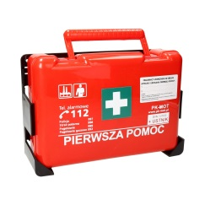
4.2. SPB Matematyka - zakup pom. dydakt. | Gra typu bingo: dodawanie i  odejmowanie do 100 | Gra typu bingo lub równoważna na dodawanie i  odejmowanie do 100trenująca u dzieci od 7 roku życia umiejętność liczenia w pamięci. Polega na przypasowaniu kartoników z działaniami do wyników lub odwrotnie Zawartość ma stanowić instrukcja gry i min. 10 plansz matematycznych oraz min. 80 kartoników matematycznych | 1 | 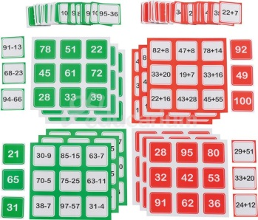
 | Gra typu Bingo mnożenie i dzielenie do 20 | Gra typu bingo lub równoważna na mnożenie i dzielenie do dwudziestu przeznaczona dla dzieci w wieku od 6 lat. Życia, trenująca umiejętność liczenia w pamięci. Polega na przypasowaniu kartoników z działaniami do wyników lub odwrotnie; Zawartość ma stanowić instrukcja gry i min. 10 plansz matematycznych oraz min. 80 kartoników matematycznych | 1 | 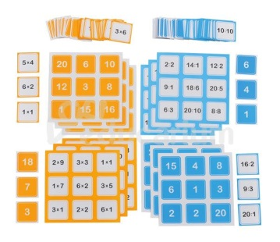
 | Gra typu Bingo mnożenie i dzielenie do 100 | Gra edukacyjna typu bingo lub równoważna na mnożenie i dzielenie do 100 przeznaczona dla dzieci w wieku od 7 roku życia, trenująca umiejętność liczenia w pamięci. Polega na przypasowaniu kartoników z działaniami do wyników lub odwrotnie; Zawartość ma stanowić instrukcja gry i min. 10 plansz matematycznych oraz min. 80 kartoników matematycznych; | 1 | 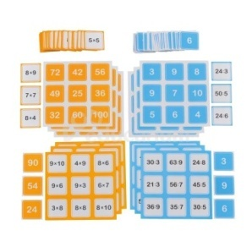
 | Bryły obrotowe, | Zestaw Brył obrotowych zawiera min. 6 szt. brył geometrycznych takich jak walec z zaznaczonymi przekątnymi i wysokością,  walec z płaszczyznami,  stożek z zaznaczonymi przekątnymi i i wysokością, stożek z płaszczyznami  kula z płaszczyznami i przekątnymi, kula z zaznaczonymi przekątnymi i wysokością. Wysokość brył minimum 13 cm, bryły wykonane z przeźroczystego tworzywa sztucznego | 1 | 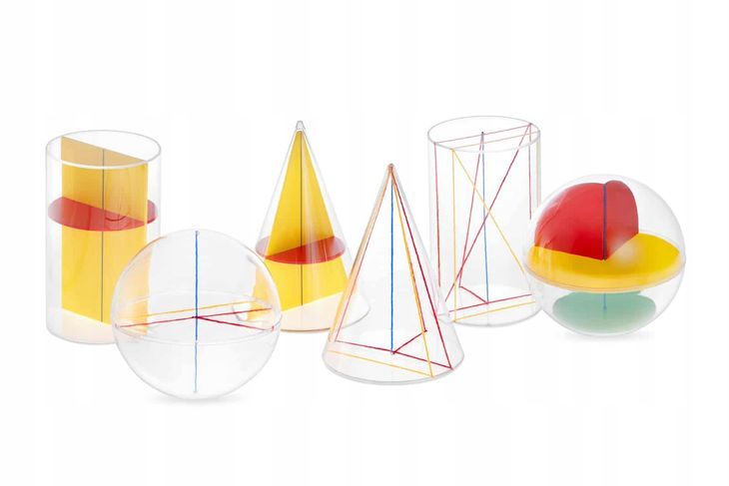
 | Gra typu domino ułamki | Gra typu Domino matematyczne lub równoważne wspomagające i utrwalające u dzieci naukę ułamków zwykłych. Zestaw zawiera plastikowe płytki na każdej po jednej stronie znajduje się ułamek zwykły, natomiast po drugiej stronie jest rysunek odwzorowujący graficznie wartość ułamka. Płytki wykonane są z tworzywa sztucznego a ułamki i wizualizacje graficzne każdego ułamka nie są nadrukowane, ale wygrawerowane, (nie ścierają się napisy. Zestaw zawiera min 25 płytek. | 1 | 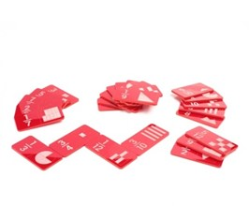
 | Gra typu domino dodawanie ułamków dziesiętnych | Gra typu Domino matematyczne na dodawanie ułamków dziesiętnych uczą ca praktycznej znajomości dodawania liczb dziesiętnych.; Kostki/kafelki wykonane są z grubego tworzywa o zaokrąglonych rogach, nadającego się do mycia; Zestaw Zawiera min. 20 elementów z różnymi liczbami dziesiętnymi do dwóch miejsc po przecinku; | 1 | 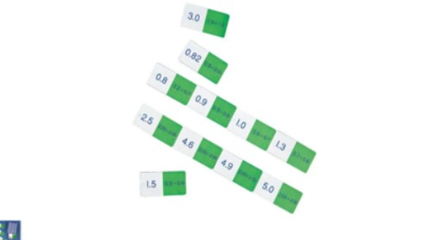
 | Kalkulator prosty | Kalkulator posiadający Wyświetlacz LCD i wykonujący minimum podstawowe obliczenia arytmetyczne, Pierwiastek, Obliczenia procentowe, Minimalne wymiary kalkulatora to 17x 69 x 116 mm | 2 | 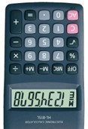
 | Liczmany kolorowe zwierzątka | Zestaw Liczmanów w kształcie zwierzątek do ćwiczenia umiejętności liczenia, sortowania lub układania rytmów.  Zestaw ma zawierać minimum 70 figurek w 5 lub 6. rodzajach zwierząt ; Każde ze zwierzątek występuje w min 5 kolorach i w co najmniej dwóch różnych wielkościach | 1 | 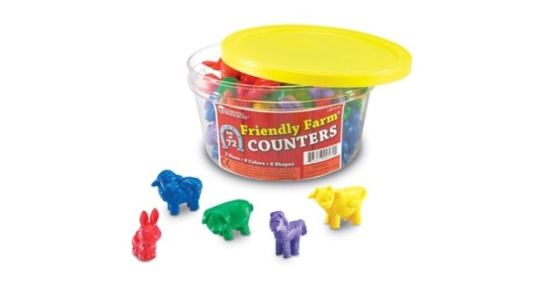
 | Ułamkowe koła magnetyczne | Zestaw Ułamkowych kół ułatwiający porównywanie ułamków; Zawartość zestawu to minimum 9 kół prezentujących następujące ułamki (1, 1/2, 1/3, 1/4, 1/5, 1/6, 1/8, 1/10, 1/12),ułamek '1/1' o śr. min. 20 cm, Koła wykonane z twardej pianki lub innego sztucznego tworzywa podklejonego folią magnetyczną. | 1 | 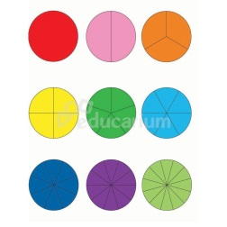
 | Złotówki edukacyjne banknoty | Gra zawierająca imitację polskich pieniędzy w banknotach do zabawy i nauki posługiwania się pieniędzmi w operacjach gotówkowych; Zawartość zestawu: min. 50 imitacji banknotów o różnych nominałach; Banknoty muszą być w opakowaniu ułatwiającym codzienne korzystanie i przechowywanie | 2 | 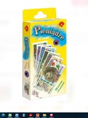
 | Złotówki edukacyjne –monety | Plastikowe kopie bilonu do celów edukacyjnych i zabawy. Doskonałe do nauki jak posługiwać się pieniędzmi, umiejętnie liczyć i wydawać resztę np. w sumulacji zakupów w sklepie . Zestaw ma zawierać min. 30 plastikowych monet o różnych nominałach | 2 | 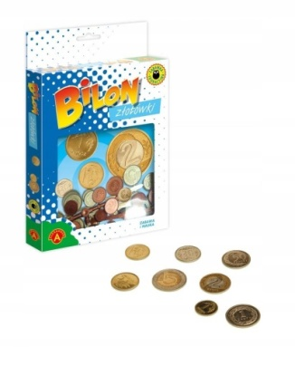
 | Oś liczbowa 0-100 demonstracyjna | Zestaw min. dwóch suchościeralnych nakładek magnetycznych służących funkcjonalnie jako oś liczbowa; Zestaw do samodzielnego wykonania w zależności od potrzeb dydaktycznych Zestaw powinien nadawać się do zawieszania na tradycyjnych tablicach zielonych – kredowych; sucho ścieralne nakładki plastikowe o długości min.100 cm każda oś z naniesionymi polami jednostek i dziesiątek. W komplecie jednostronnie klejąca taśma magnetyczna ok. 100 cm, do przycinania np. nożyczkami do żądanych odcinków, które można przyklejać od spodu nakładek plastikowych w celu ich przywierania do tablicy. W zestawie min .1 szt. marker suchościeralny do opisywania osi; | 1 | 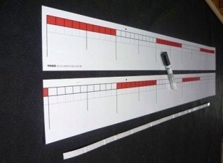
 | Duże kolorowe liczydło | liczydło drewniane  min. liczące min.100 korali XXL, o wysokości min.90 cm sprawdzające się jako pomoc edukacyjna dla młodszych uczniów. | 1 | 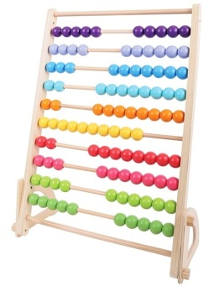
 | Licencja Kurs dla 8- klasisty online | Pakiet dla 15 uczestników Licencja on Line na min. 1 rok na Kurs z matematyki dla ósmoklasisty online obejmujący, co najmniej zagadnienia takie jak: działania na ułamkach i liczbach, potęgi i pierwiastki, geometria, bryły, procenty, wyrażenia algebraiczne. Pakiet musi zawierać nagrania video z nauczycielem, który objaśnia poszczególne wyżej wskazane zagadnienia matematyczne objęte podstawą programową w szkole podstawowej i w pakiecie znajdują się materiały dodatkowe, które uczeń może pobrać do swoich zasobów a także zadania ósmoklasisty dostępne on line. Kurs ma być dostępny dla ucznia codziennie od momentu aktywacji dostępu bez ograniczeń czasowych. Nie jest wymagana możliwość wysyłania nauczycielowi prac pisemnych do sprawdzenia ani konsultacje indywidualne. | 15 | 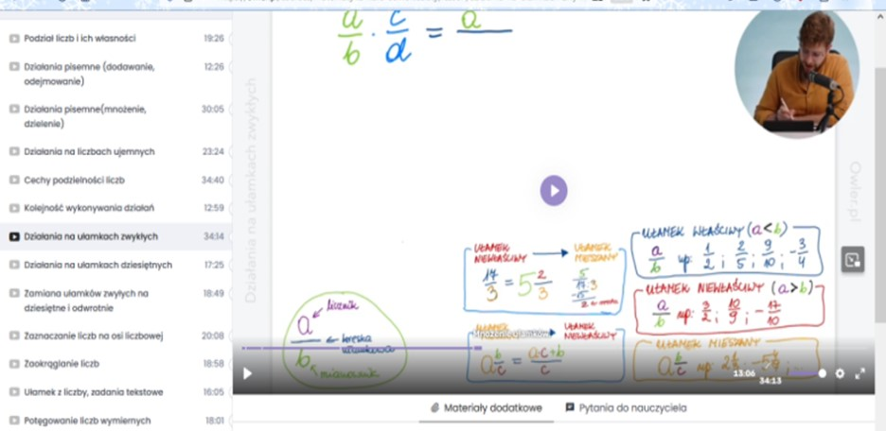
4.3. SPB Językowa - zakup pom. dydakt. | Angielskie bingo - homofony- | gra językowa pozwalająca na szybkie utrwalenie wybranych zagadnień języka angielskiego. poziom trudności: początkujący (A1) Gra bazuje na skojarzeniach słów z obrazkami i polega na dopasowywaniu wylosowanych kart z nazwami przedmiotów do ich odpowiedników na ilustracjach; Przedział wiekowy: dzieci od 7 roku Tematyka i cele językowe gry: nauka podstawowego słownictwa języka angielskiego ( w zestawie minimum 100 wyrazów), nauka wymowy angielskiej, nauka mówienia, nauka rozumienia ze słuchu; Zestaw zawiera minimum : 100 kart z umieszczonymi po jednej stronie obrazkami, a po drugiej stronie wyrazami,  -plansze z polami na obrazki  -broszurę metodyczną w języku co najmniej w jęz. polskim. | 1 | 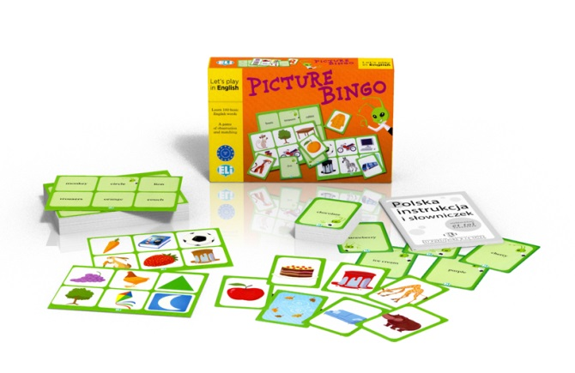
 | Gra jęz. j.ang. planszowa dot. tematyki miejskiej i bezpieczeństwa na drodze, słownictwo | Gra rozwijająca naukę jęz. angielskiego, planszowa dotycząca tematyki miejskiej i bezpieczeństwa na drodze, słownictwo związane z przemieszczeniem się w przestrzeni miejskiej, gra ćwiczy ogólną znajomość języka angielskiego oraz poznawanie słownictwa i wyrażeń związanych z życiem w mieście, infrastrukturą, transportem miejskim oraz bezpieczeństwem na drodze Poziom trudności: A2-B1.W zestawie jest co najmniej kartonowa plansza ze ścieżką, po której poruszają się gracze, oraz karty, kostka do gry | 1 | 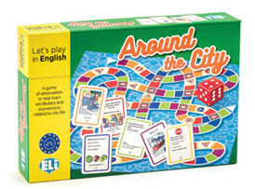
4.4. SPB Humanistyczna - zakup pom. dydakt.: | Kostki obrazkowe - własne historie | Zestaw kostek wspomagający poziom umiejętności budowania wypowiedzi. Gra inspiruje dzieci po rzuceniu kostkami do tego by tworzyć przy pomocy inspiracji z obrazków własne, oryginalne historie o różnych postaciach, zwierzętach, przedmiotach i czynnościach. Zestaw ma zawierać min. 10 kostek i naklejki z obrazkami | 1 | 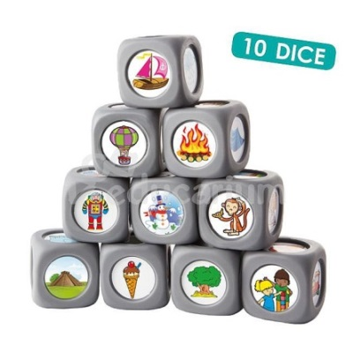
 | Quiz wiedzy o Polsce | Gra typu Wielki/Duży Quiz wiedzy o Polsce – zawierający edukujące pytania o Polskę mający wzbogacić wiedzę historyczną, geograficzną, kulturalną i przyrodniczą; Zadaniem grającego jest wskazanie z kliku możliwych jednej poprawnej odpowiedzi na pytanie. Gra zawiera minimum planszę i co najmniej 80 kart pytań o Polskę, pionki, kostkę, żetony, klepsydrę, instrukcję; | 1 | 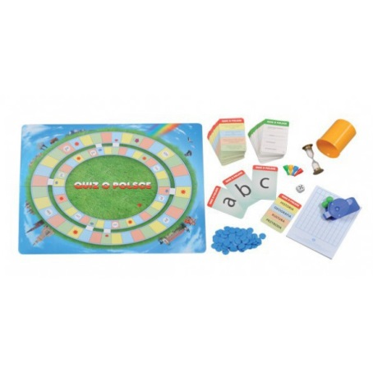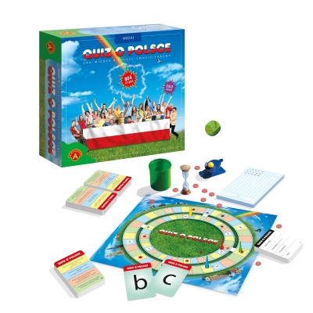
4.5. SPB Informatyczna - zakup pom. dydakt. | Robot edukacyjny z flamastrami, | Inteligentny robot edukacyjny do nauki programowania dla dzieci od 5 roku życia do korzystania z zasobów świata informatyki i edukacji STEAM (science, technology, engineeringg, art, maths) robot uczący poprzez zabawę i doświadczenie, rozwijający u dzieci myślenie logiczne i algorytmiczne, kreatywność, optymalizację rozwiązań i nawyki myślowe; Praca z robotem ma uwzględniać możliwość rysowania autorskich tras dla robotów na kartonie i proste kody w programowaniu zadania, w efekcie użycia których robot porusza się po narysowanej trasie; Zestaw zawiera co najmniej:1 szt. instrukcja; 1 szt. robot z min.3 różnokolorowymi flamastrami do rysowania tras w kolorach spójnych z tymi na tablicy kodów; 1 x kabel USB do ładowania, 1szt. x etui, 1szt.tablica kodów ułatwiająca rysowanie komend, naklejki do personalizowania robota; | 17 | 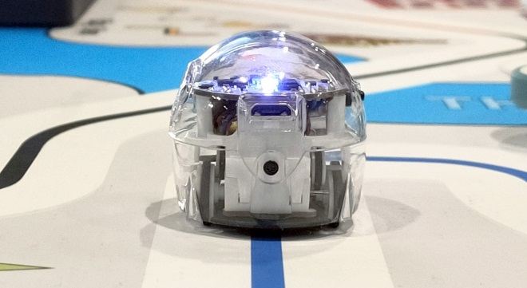
 | Drewniane puzzle – zestaw podstawowy- | PUZLE będące pomocą do nauki programowania robotów ukierunkowana na rozwój logicznego myślenia, algorytmów, rywalizacji, strategicznego myślenia trening pamięci, puzle służą do tego by dzieci mogły tworzyć własne trasy, ścigać się ze sobą na torach wyścigowych, zmieniać przebieg trasy zdobywając pubkty; Zestaw zawiera puzzle o różnych funkcjach np. linie proste, pauzy, zakręty, zawracanie; Praca z zestawem opera się na komendach co najmniej takich jak: start, komenda "jedź wolno", komenda "pauza, komenda "jedź prosto”; komenda "skręć w lewo", komenda "skręć w prawo", komenda "zawróć"  Zestaw musi zawierać co najmniej 90 puzzli o różnych funkcjach (linie proste, zakręty, zawracanie, pauzy, itp.) do układania tras i pętli, które musi pokonać robot. Produkt musi być odpowiedni dla osób w wieku co najmniej 6+. | 1 | 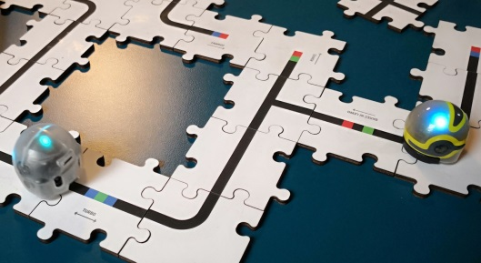
 | Zestaw Podstawowy z matą do kodowania na dywanie | Zestaw z dwustronną matą do kodowania na dywanie wspierający trening algorytmicznego myślenia, zadaniowego trybu pracy, kreatywności i kooperacji; Zestaw przeznaczony dla dzieci w wieku min. 7 lat do 10 lat zawierający co najmniej matę do kodowania o wymiarach minimum 100x100cm, co najmniej 150 Krążków matematycznych zawierających komendy ruchu typu - strzałki kierunkowe, obroty, start oraz zawiera znaki działań matematycznych. Zestaw ma zawierać komplet co najmniej 180 plastikowych różnokolorowych kubeczków, książkę/przewodnik Kodowania na dywanie ze zbiorem porad i pomysłów z zakresu kodowania. | 2 | 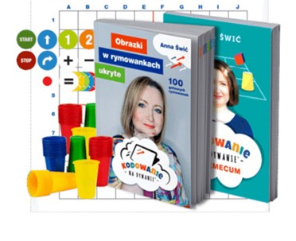
 | Gra edukacyjna do nauki programowania | gra do nauki programowania dla dzieci od 6 roku życia. Rozwija intuicję algorytmiczną i wspiera rozwój precyzyjnego prezentowania myśli i pomysłów, współpracy w grupie. Gra oparta na historyjce składa się z APLIKACJI oraz kartonowych KLOCKÓW do układania z nich programów/poleceń, które będą wykonywane w APLIKACJI po ich zeskanowaniu. Zawiera CO NAJMNIEJ 90 zadań. Aplikacja musi mieć możliwość zainstalowana na co najmniej 3 urządzeniach przy użyciu kodu licencyjnego; Zestaw z grą zawiera: co najmniej 160 kartonowych klocków, Kod licencyjny, Planszę do układania klocków, Instrukcję; | 5 | 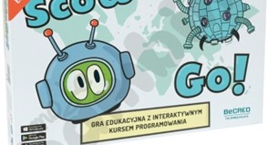
 | Licencja na 2 lata | Licencja na oprogramowanie edukacyjne na min. 2 lata na 25 stanowisk oparte na świecie typu sandbox lub równoważnym rozwijające u dzieci i młodzież umiejętności współpracy, wyszukiwania informacji i rozwiązywania problemów, tworzenia bohaterów, budowania np. za pomocą bloków. Korzystając z oprogramowania uczniowie mogą np. poznać budowę ludzkiego ciała, działanie mechanizmów czy przebieg reakcji chemicznych, a także tworzyć algorytmy i zobaczyć ich działanie w świecie gry. Gra dostępna jest co najmniej na platformy Windows 10 i Windows 11. Wymogiem jest, aby cała klasa jednocześnie mogła grać wspólnie w jednym świecie/środowisku, a narzędzie zapewnia nauczycielowi całościowy podgląd mapy i aktywności. | 25
 | Ploter | ploter połączony ze skanerem musi posiadać co najmniej 650 wbudowanych wzorów oraz minimum 7 czcionek do realizacji projektów. Połączenie skanera o rozdzielczości co najmniej 600dpi i plotera tnącego pozwala na wycięcie z dowolnego materiału uprzednio zeskanowanego rysunku lub grafiki. Urządzenie umożliwia importowanie Projektów do plotera za pomocą USB lub Wifi. Ploter musi posiadać dotykowy wyświetlacz pomagający obrobić lub urozmaicić pomysły bez potrzeby korzystania z komputera , funkcję gdzie, nóż przecina na wylot tylko wierzchnią warstwę folii, pozostawiając warstwę spodnią nienaruszoną; Do plotera jest dołączona łopatka do zdejmowania wyciętych elementów z maty, bez uszkodzenia; Urządzenie musi posiadać automatyczne ustawianie docisku noża i automatyczne ustawianie długości ostrza; w zestawie z ploterem musi zawierać się co najmniej nóż standardowy do uchwytu automatycznego, automatyczny uchwyt noża standardowego, dotykowe pióro, kabel zasilający, instrukcja obsługi w języku polskim; | 1
4.6. SPB Indywidualizacja - zakup pom. dydakt. | Magnetyczny labirynt logopedyczny do dmuchania piłki | Pomoc logopedyczna magnetyczny labirynt logopedyczny z piłką do dmuchania; narzędzie  służące do nauki kontrolowania oddechu oraz mięśni twarzy. Dziecko za pomocą słomki przedmuchuje jedną z kilku piłeczek przez dowolnie skomponowany tor przeszkód. | 1 | 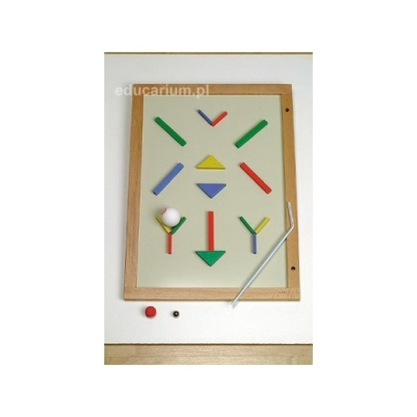
 | Zabawy literami i głoskami,  ćwiczenia percepcji słuchowej | Multimedialny Program do nauki alfabetu (liter, głosek, wyrazów), uczące obrazkowo-dźwiękowo podstaw czytania i pisania, znajomość pisowni, nowych słów; Program zawiera ćwiczenia rozwijające analizator słuchowy połączone z ćwiczeniami rozwijającymi analizator wzrokowy i zawiera multimedialne zabawy na materiale obrazkowym, literowym, wyrazowym z jednoczesnymi zabawami dźwiękami mowy (głoskami).  Program musi działać co najmniej pod systemem Windows 7 /8 /10/ | 1 | 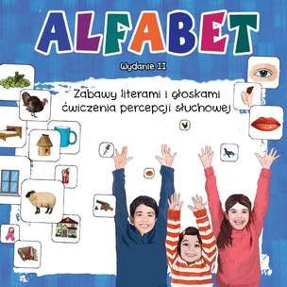
 | Domino fakturowe | Sensoryczna wielkoformatowa gra dotykowo-wizualna typu domino lub równoważna rozwijająca motorykę małą, nadająca się do stosowania przez osoby z wadami wzroku i dzieci z trudnościami psychomotorycznymi.; gra ma posiadać szorstką fakturę po obu stronach i zawierać co najmniej 25 kart z dotykową powierzchnią po obu stronach, z różnymi wzorami | 1 | 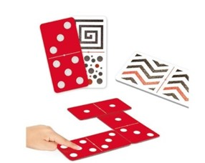
 | Piłeczki związane z emocjami - | Zestaw 6 piłeczek dla młodszych dzieci reprezentujących wizualnie różne emocje. Wykonane z miękkiego materiału; | 1 | 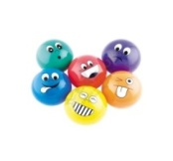
 | Kolekcja sensorycznych piłeczek- | Zestaw piłeczek sensorycznych do stymulacji dotykowej. Każdy z dwóch zestawów musi zawierać co najmniej 5 piłeczek lub łącznie w dwóch zestawach musi znajdować się co najmniej 10 piłeczek | 2 | 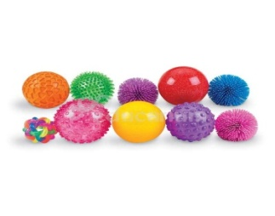
 | Sofa | Sofa tapicerowana w kolorze pomarańczowym tapicerowana materiałem ekoskóra, siedzisko na nogach chromowanych lub drewnianych; Sofa ma posiadać wymiary:  Głębokość siedziska co najmniej 45 cm; Szerokość sofy co najmniej 120 cm | 2 | 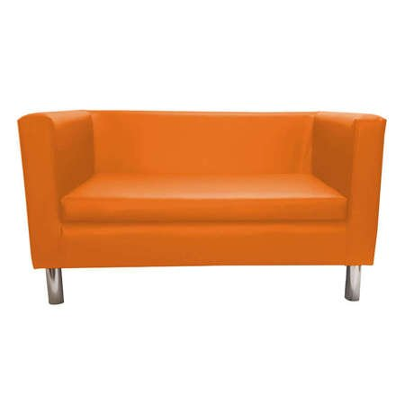
 | Poduszki siedziska zestaw Liczby 1-10 | Poduszki siedziska - Zestaw różnokolorowych poduszek służących jako siedziska z nadrukiem/napisem w postaci liczb od 1 do 10 do wspomagania integracji, nauki i zabawy np. w gry zespołowe  Poduszki wypełnione są wkładem z gąbki, Materiał: ekoskóra. Wymagane kolory pokrowców : co najmniej granatowy, zielony, pomarańczowy, czerwony, Wymagana Średnica siedziska co najmniej 30 cm; | 2 | 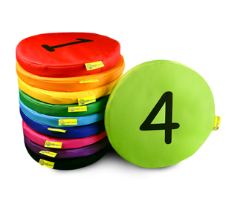
 | puf siedzisko | Pufa relaksacyjna z małą pufą pod nogi -komplet  Wymiary dużej pufy co najmniej : 85/85/110cm  Kolor: SZARY - 2 SZTUKI i pomarańczowy 1 sztuka  Pufa ma mieć zdolność dopasowywania się do pozycji siedzącego, wykonana z materiału ekoskóra z atestem PZH | 3 | 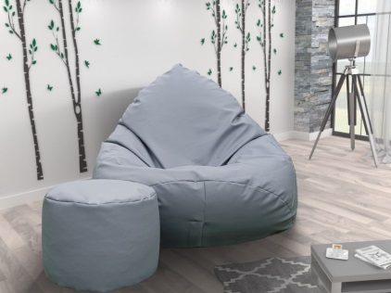  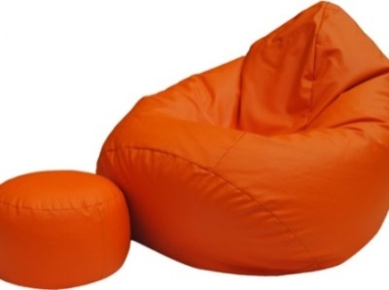
 | koło hula hop- | koło hula hop –obręcz do kręcenia wokół bioder o średnicy min 80 cm wykonana z tworzywa sztucznego | 1
ŁĄCZNA WARTOŚĆ ZAMÓWIENIA DLA CZĘŚCI 2 |  |  |  |  |  | ………ZŁ
CZĘŚĆ 3 DOPOSAŻENIE SZKOŁY SŁUŻĄCE ROZWOJOWI UMIEJĘTNOŚCI UCZNIOW SZKOŁY PODSTAWOWEJ W KŁODNICY DOLNEJ
4.7. SPKD Prac. przyrodnicza - zakup pom. dydakt.: | Mikroskop z kamerą | mikroskop cyfrowy z kamerą HDMI i wyświetlaczem minimum 8 cali oraz regulowanym oświetleniem i z zasilaczem pilotem, przewodem HDMI. Układ optyczny mikroskopu wykonany ze szkła pokrytego specjalną powłoką, co wpływa na wysoką ostrość obrazu; mikroskop ma posiadać regulowane przybliżenie, Cyfrowe powiększenie tj. 5-krotny zoom cyfrowy oraz wyświetlać obraz w czasie rzeczywistym w jakości FullHD, bez żadnych opóźnień, ma posiadać zakres zoomu minimum 7x-45x. Posiada też możliwość podłączenia do komputera za pomocą kabla USB, jak również do dowolnego wyświetlacza posiadającego wejście HDMI oraz pozwala na robienie zdjęć, lub filmów; Uchwyt mikroskopu musi być regulowany w zakresie 360 stopni i pozwalać na swobodną regulację góra-dól na filarze, | 1 | 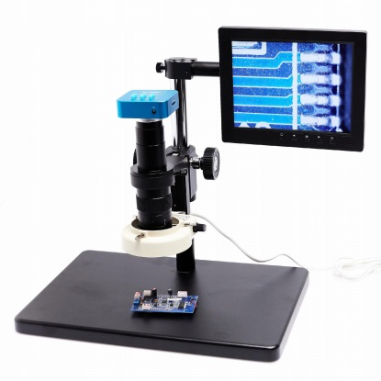
 | Kompas | Kompas magnetyczny w obudowie metalowej,posiadający zawieszkę i tarczę o średnicy min. 4,5 cm | 2 | 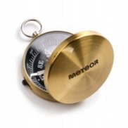
4.8. SPKD Matematyka - zakup pom. dydakt.: | - Biała tablica metalowa | - Biała tablica metalowa o wymiarach co najmniej 200x100 cm. Tablica biała magnetyczna, obrotowa, suchościeralna dwustronna, umieszczona na stojaku na kółkach, wykonana z wytrzymałej lakierowanej na biało blachy | 1 | 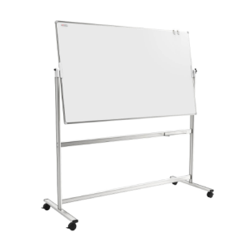
 | Gra typu bingo dodawanie i odejmowanie | Gra typu bingo lub równoważna na dodawanie i odejmowanie do 20  Gra rozwijająca umiejętności liczenia w pamięci zawierająca co najmniej 100 kartoników z działaniami (dodawanie i odejmowanie) | 1
 | Gra typu Bingo dodawanie i odejmowanie do 100 | Gra typu bingo lub równoważna na dodawanie i  odejmowanie do 100 trenująca u dzieci od 7 roku życia umiejętność liczenia w pamięci. Polega na przypasowaniu kartoników z działaniami do wyników lub odwrotnie Zawartość ma stanowić instrukcja gry i min. 10 plansz matematycznych oraz min. 80 kartoników matematycznych | 1
 | Gra typu Bingo mnożenie i dzielenie do 20 | Gra typu bingo lub równoważna na mnożenie i dzielenie do dwudziestu przeznaczona dla dzieci w wieku od 6 lat. Życia, trenująca umiejętność liczenia w pamięci. Polega na przypasowaniu kartoników z działaniami do wyników lub odwrotnie; Zawartość ma stanowić instrukcja gry i min. 10 plansz matematycznych oraz min. 80 kartoników matematycznych | 1
 | Gra typu Bingo mnożenie i dzielenie do 100- | Gra edukacyjna typu bingo lub równoważna na mnożenie i dzielenie do 100 przeznaczona dla dzieci w wieku od 7 roku życia, trenująca umiejętność liczenia w pamięci. Polega na przypasowaniu kartoników z działaniami do wyników lub odwrotnie; Zawartość ma stanowić instrukcja gry i min. 10 plansz matematycznych oraz min. 80 kartoników matematycznych; | 1 | 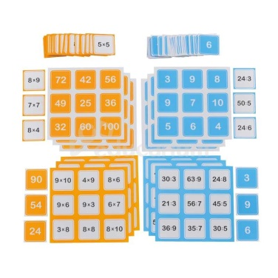
 | Bryły obrotowe, | Zestaw Brył obrotowych zawiera min. 6 szt. brył geometrycznych takich jak walec z zaznaczonymi przekątnymi i wysokością,  walec z płaszczyznami,  stożek z zaznaczonymi przekątnymi i i wysokością, stożek z płaszczyznami  kula z płaszczyznami i przekątnymi, kula z zaznaczonymi przekątnymi i wysokością. Wysokość brył minimum 13 cm, bryły wykonane z przeźroczystego tworzywa sztucznego | 1
 | Gra typu domino dot. ułamków | Gra typu Domino matematyczne lub równoważne wspomagające i utrwalające u dzieci naukę ułamków zwykłych. Zestaw zawiera plastikowe płytki na każdej po jednej stronie znajduje się ułamek zwykły, natomiast po drugiej stronie jest rysunek odwzorowujący graficznie wartość ułamka.Płytki wykonane są z tworzywa sztucznego a ułamki i wizualizacje graficzne każdego ułamka nie są nadrukowane, ale wygrawerowane, (nie ścierają się napisy. Zestaw zawiera min 25 płytek. | 1 | 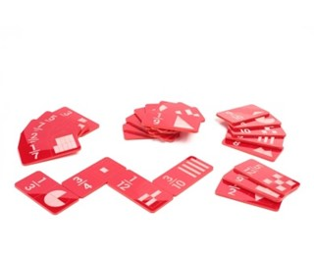
 | Gra typu Domino dodawanie ułamków dziesiętnych | Gra typu Domino matematyczne na dodawanie ułamków dziesiętnychuczą ca praktycznej znajomości dodawania liczb dziesiętnych.; Kostki/kafelki wykonane są z grubego tworzywa o zaokrąglonych rogach, nadającego się do mycia; Zestaw Zawiera min. 20 elementów z różnymi liczbami dziesiętnymi do dwóch miejsc po przecinku; | 1 | 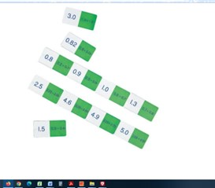
 | Gra matematyczna zachęcająca do nauki matematyki | Gra matematyczna zachęcająca do nauki matematyki i wzmacniająca spostrzegawczość typu wyścig matematyczny na trening szybkiego liczenia polegająca na tym, że Z rozłożonych liczb i znaków matematycznych należy ułożyć jak najszybciej działanie, którego wynik będzie zgodny z liczbą pola planszy, na którym stanie pionek.Zawartość pudełka: plansza, co najmniej 90 tabliczek liczbami i znakami, pionek, kostka do gry, instrukcja. Gra przeznaczona dla dzieci w wieku: 10+ | 1 | 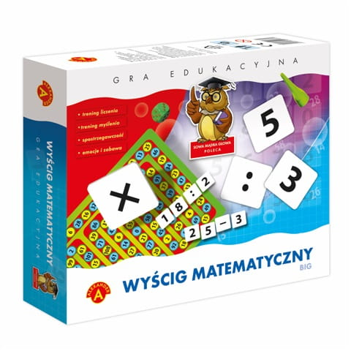
 | Liczmany kolorowe zwierzątka 72 szt. | Zestaw Liczmanów w kształcie zwierzątek do ćwiczenia umiejętności liczenia, sortowania lub układania rytmów.  Zestaw ma zawierać minimum 70 figurek w 5 lub 6. rodzajach zwierząt ; Każde ze zwierzątek występuje w min 5 kolorach i w co najmniej dwóch różnych wielkościach | 1 | 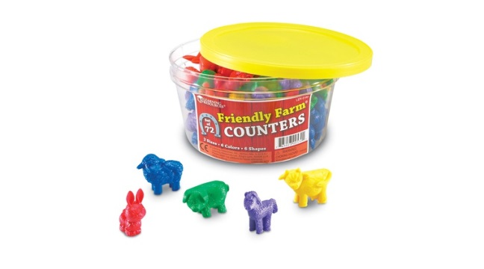
 | Ułamkowe koła magnetyczne 20cm | Zestaw Ułamkowych kół ułatwiający porównywanie ułamków; Zawartość zestawu to minimum 9 kół prezentujących następujące ułamki (1, 1/2, 1/3, 1/4, 1/5, 1/6, 1/8, 1/10, 1/12),ułamek '1/1' o śr. min. 20 cm, Koła wykonane z twardej pianki lub innego sztucznego tworzywa podklejonego folią magnetyczną. | 1
 | Złotówki edukacyjne - banknoty | Gra zawierająca imitację polskich pieniędzy w banknotach do zabawy i nauki posługiwania się pieniędzmi w operacjach gotówkowych; Zawartość zestawu: min. 50imitacji banknotów o różnych nominałach; Banknoty muszą być w opakowaniu ułatwiającym codzienne korzystanie i przechowywanie | 1
 | Złotówki edukacyjne - monety | Plastikowe kopie bilonu do celów edukacyjnych i zabawy. Doskonałe do nauki jak posługiwać się pieniędzmi, umiejętnie liczyć i wydawać resztę np. w symulacji zakupów w sklepie. Zestaw ma zawierać min. 30 plastikowych monet o różnych nominałach | 1 | j  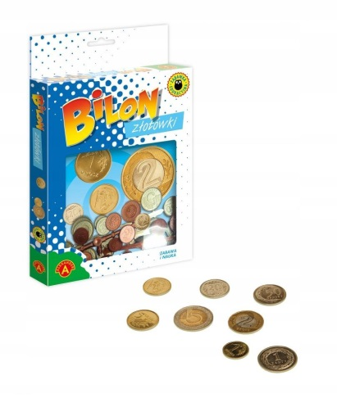
 | Licencja Kurs dla 8klasisty online- | Pakiet dla 19 uczestników Licencja on Line na min. 1 rok na Kurs z matematyki dla ósmoklasisty online obejmujący, co najmniej zagadnienia takie jak: działania na ułamkach i liczbach, potęgi i pierwiastki, geometria, bryły, procenty, wyrażenia algebraiczne. Pakiet musi zawierać nagrania video z nauczycielem, który objaśnia poszczególne wyżej wskazane zagadnienia matematyczne objęte podstawą programową w szkole podstawowej i w pakiecie znajdują się materiały dodatkowe, które uczeń może pobrać do swoich zasobów a także zadania ósmoklasisty dostępne on line. Kurs ma być dostępny dla ucznia codziennie od momentu aktywacji dostępu bez ograniczeń czasowych. Nie jest wymagana możliwość wysyłania nauczycielowi prac pisemnych do sprawdzenia ani konsultacje indywidualne. | 19
4.9. SPKD Językowa - zakup pom. dydakt. | Boombox | Radioodtwarzacz typu boombox posiadający zasilania sieciowe i bateryjne oraz głośniki szerokopasmowe, Odtwarzanie losowe oraz funkcje: zakres fal radiowych FM, Szybkie odtwarzanie do przodu/do tyłu, Wyszukiwanie, standardy odtwarzania co najmniej takie jak CD- R/RW; posiada Kabel zasilający i Gwarancja co najmniej 24 miesiące | 1
 | Gra językowa j.ang. przymiotniki i przeciwieństwa- | Gra językowa przymiotniki i przeciwieństwa (ang. Adjectives&Opposites) - do nauki przymiotników w języku angielskim oraz ich przeciwieństw znaczeniowych. oparta na kojarzeniu ze sobą par składających się z przymiotnika oraz jego odpowiednika o przeciwnym znaczeniu.  Poziom trudności gry: A1-B1  Przedział wiekowy: dzieci od 7 roku życia, młodzież,  Zestaw musi zawiera co najmniej :  -100 kart z przymiotnikami i ich ilustracjami,  -wykaz przymiotników z gry z przykładami ich zastosowań,  -broszurę metodyczną | 1 | 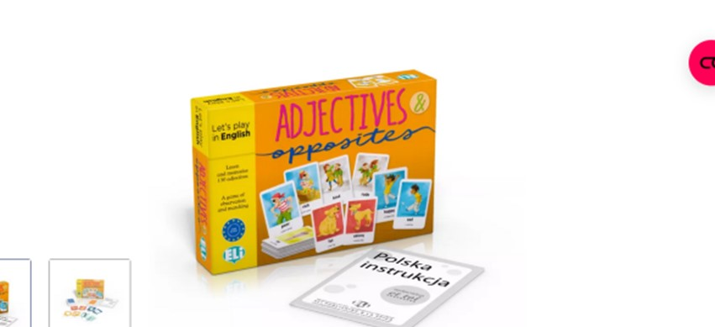
 | Angielskie  bingo - homofony- | gra językowa pozwalająca na szybkie utrwalenie wybranych zagadnień języka angielskiego. poziom trudności: początkujący (A1) Gra bazuje na skojarzeniach słów z obrazkami i polega na dopasowywaniu wylosowanych kart z nazwami przedmiotów do ich odpowiedników na ilustracjach; Przedział wiekowy: dzieci od 7 roku Tematyka i cele językowe gry: nauka podstawowego słownictwa języka angielskiego ( w zestawie minimum 100 wyrazów), nauka wymowy angielskiej, nauka mówienia, nauka rozumienia ze słuchu; Zestaw zawiera minimum : 100 kart z umieszczonymi po jednej stronie obrazkami, a po drugiej stronie wyrazami,  -plansze z polami na obrazki  -broszurę metodyczną w języku co najmniej w jęz. polskim. | 1
 | Gra jęz. j.ang. planszowa dot. tematyki miejskiej i bezp. na drodze, słownictwo | Gra rozwijająca naukę jęz. angielskiego,planszowa dotycząca tematyki miejskiej i bezpieczeństwa na drodze, słownictwo związane z przemieszczeniem się w przestrzeni miejskiej, gra ćwiczy ogólną znajomość języka angielskiego oraz poznawanie słownictwa i wyrażeń związanych z życiem w mieście, infrastrukturą, transportem miejskim oraz bezpieczeństwem na drodze Poziom trudności: A2-B1. W zestawie jest co najmniej kartonowa plansza ze ścieżką, po której poruszają się gracze, oraz karty, kostka do gry | 1
 | Angielski zabawa w odgrywanie ról - karty do konwersacji | Gra polegająca na odgrywaniu ról życia codziennego w społecznych interakcjach zawierająca - ilustrowane karty konwersacyjne służące do zabaw językowych , nauki słownictwa i typowych struktur językowych, umożliwiającakreatywne ćwiczenia konwersacji w języku angielskim. Poziom trudności językowej: gra oferuje co najmniej 4 poziomy trudności w zakresie od A1 do B2 w nauce mówienia i samodzielnego budowania wypowiedzi: Do dyspozycji w zestawie musi być co najmniej 70 kart odnoszących się do typowych scenek z życia co najmniej w szkole, w domu, w pracy. | 1 | 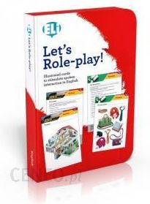
 | J. ang. Gra językowa angielskie czasowniki regularne i nieregularne- | Gra językowa typu karcianego- edukacyjna do nauki co najmniej stu czasowników angielskich (w tym co najmniej 30 czasowników nieregularnych). Służy do nauki najważniejszych czasowników angielskich oraz ich odmian przez osoby i czasy i polega na konstruowaniu zdań wedle wylosowanych kryteriów.Poziom trudności: A2-B2  Zestaw zawiera:  -co najmniej 100 kart z obrazkami różnych czynności  -broszurę metodyczną | 1 | 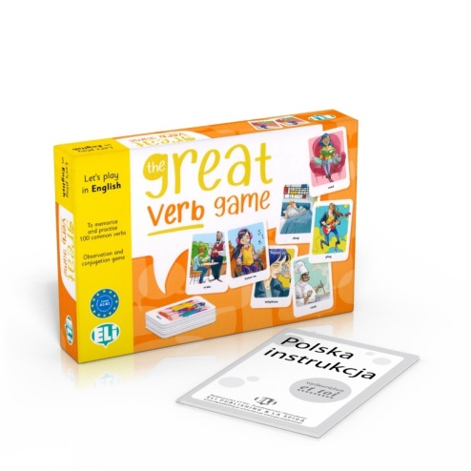
4.10. SPKD Humanistyczna - zakup pom. dydakt.: | Gra typu Bingo Ortograficzne | Gra ortograficzna typu bingo lub równoważna utrwalająca zasady ortograficzne i zapis poszczególnych wyrazów. W skład zestawu wchodzi co najmniej 130 kart z wyrazami, żetony | 1 | 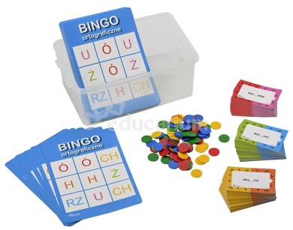
 | Ortograficzne kostki | Gra ortograficzna w postaci Zestawu kostek i kart z zadaniami, w której gracz podaje odpowiedź do polecenia, uwzględniając wskazaną trudność ortograficzną. Zawartość zestawu to co najmniej :10 drewnianych kostek i co najmniej 20 kart zadaniowych | 1 | 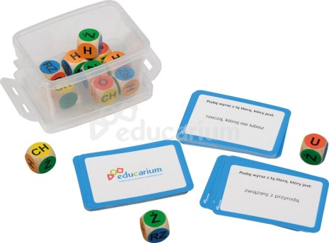
 | Dynamiczna gra słowna | Gra słowna przeznaczona dla dzieci od 7 roku życia w której opisy przypisane do obrazków, muszą być ułożone w odpowiedniej kolejności - na przykład alfabetycznej.  Zestaw zawiera co najmniej 60 kartoników z obrazkami i instrukcję | 1 | 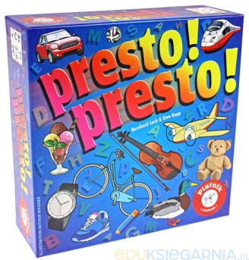
 | Gra typu Domino gramatyczne - części mowy | Gra utrwalająca części mowy typu domino lub równoważna w której uczniowie ćwiczą rozpoznawanie i nazywanie części mowy. Zawartość zestawu co najmniej 25 kostek z częściami mowy i ich przykładami, zamykane pudełko z tworzywa. | 1 | 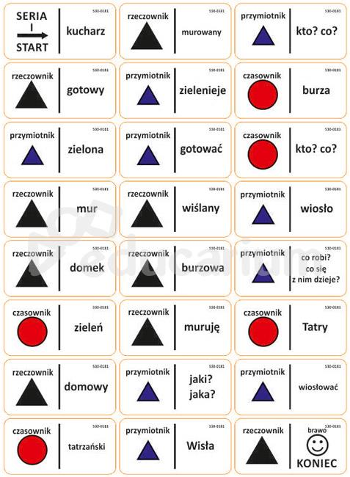
 | Zestaw edukacyjny nawlekanie wyrazów | Zestaw edukacyjny oparty na nawlekaniu wyrazów według wzoru podanego na karcie, ucząca dzieci rozpoznawać literki, dzielić wyrazy na sylaby, Zawartość zestawu co najmniej 250 literek z tworzywa w różnych kolorach, sznurki, karty z wyrazami, zamykane pudełko. | 1 | 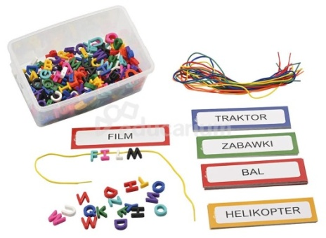
 | Gra historia -zestaw  klasy 5-8 angażująca uczniów | Gra edukacyjna Historia – gra typu Escape Room lub równoważna przeznaczona dla klasy 5-8 szkoły podstawowej gra edukacyjna do prowadzenia lekcji historii Polski i historii powszechnej oparta o zbiór scenariuszy oraz unikalnych zagadek. Gra ma zawierać co najmniej 6 zestawów kart z pytaniami, dodatkowe karty pracy, plansze-mapy, pionki, instrukcję, Zasadą gry jest by uczniowie w celu rozwiązania zagadki musieli ze sobą kooperować, trenując umiejętności interpersonalne. | 1 | 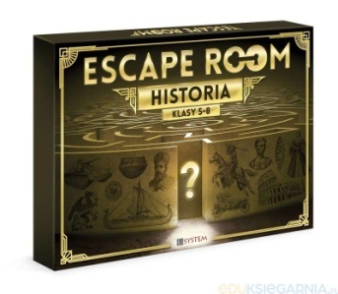
 | Quiz wiedzy o Polsce, | Gra Wielki/Duży/ Kompleksowy Quiz wiedzy o Polsce – zawierający edukujące pytania o Polskę mający wzbogacić wiedzę historyczną, geograficzną, kulturalną i przyrodniczą; Zadaniem grającego jest wskazanie z kliku możliwych jednej poprawnej odpowiedzi na pytanie. Gra zawiera minimum planszę i co najmniej 80 kart pytań o Polskę, pionki, kostkę, żetony, klepsydrę, instrukcję; | 1 | 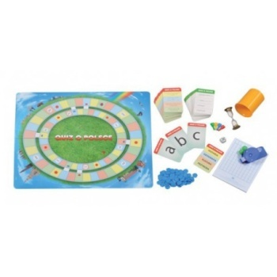
4.11. SPKD Informatyczna - zakup pom. dydakt.: | Robot edukacyjny z flamastrami | Inteligentny robot edukacyjny do nauki programowania dla dzieci od 5 roku życia do korzystania z zasobów świata informatyki i edukacji STEAM (science, technology, engineeringg, art, maths) robot uczący poprzez zabawę i doświadczenie, rozwijający u dzieci myślenie logiczne i algorytmiczne, kreatywność, optymalizację rozwiązań i nawyki myślowe; Praca z robotem ma uwzględniać możliwość rysowania autorskich tras dla robotów na kartonie i proste kody w programowaniu zadania, w efekcie użycia których robot porusza się po narysowanej trasie; Zestaw zawiera co najmniej:1 szt. instrukcja; 1 szt. robot z min.3 różnokolorowymi flamastrami do rysowania tras w kolorach spójnych z tymi na tablicy kodów; 1 x kabel USB do ładowania, 1szt. x etui, 1szt.tablica kodów ułatwiająca rysowanie komend, naklejki do personalizowania robota. | 3
 | Licencja na oprogramowanie edukacyjne | Licencja na oprogramowanie edukacyjne na min. 2 lata na 25 stanowisk oparte na świecie typy sandbox lub równoważnym rozwijające u dzieci i młodzież umiejętności współpracy, wyszukiwania informacji i rozwiązywania problemów, tworzenia bohaterów, budowania np. za pomocą bloków. Korzystając z oprogramowania uczniowie mogą np. poznać budowę ludzkiego ciała, działanie mechanizmów czy przebieg reakcji chemicznych, a także tworzyć algorytmy i zobaczyć ich działanie w świecie gry. Gra dostępna jest co najmniej na platformy Windows 10. Wymogiem jest, aby cała klasa jednocześnie mogła grać wspólnie w jednym świecie/środowisku, a narzędzie zapewnia nauczycielowi całościowy podgląd mapy i aktywności. | 25
4.12. SPKD Indywidualizacja - zakup pom. dydakt.: | Zabawy  literami i głoskami, ćwiczenia percepcji słuchowej | Multimedialny Program do nauki alfabetu (liter, głosek, wyrazów), uczące obrazkowo-dźwiękowo podstaw czytania i pisania, znajomość pisowni, nowych słów ;Program zawiera ćwiczenia rozwijające analizator słuchowy połączone z ćwiczeniami rozwijającymi analizator wzrokowy i zawiera multimedialne zabawy na materiale obrazkowym, literowym, wyrazowym z jednoczesnymi zabawami dźwiękami mowy (głoskami).  Program musi działać co najmniej pod systemem Windows 7 /8 /10 | 1
 | Sofa tapicerowana | Sofa tapicerowana w kolorze pomarańczowym tapicerowana materiałem ekoskóra, siedzisko na nogach chromowanych lub drewnianych; Sofa ma posiadać wymiary :  Głębokość siedziska co najmniej 45 cm; Szerokość sofy co najmniej 120 cm | 1
ŁĄCZNA WARTOŚĆ ZAMÓWIENIA DLA CZĘŚCI 3 |  |  |  |  |  | …….zł

).
1 | 2 | 3 | 4 | 5 | 6 | 7 | 8
Pozycja w  budżecie  projektu | Nazwa pomocy dydaktycznej | Wymagane minimalne parametry techniczne/właściwości produktu | Ilość | Zdjęcia poglądowe produktu (jeśli dotyczy) | Dokładna nazwa/model i Opis oferowanego produktu odnoszący się do wszystkich parametrów i wymagań Zamawiającego opisanych w kolumnie nr 3 ORAZ wizualizacja produktu np. jego zdjęcie lub link do strony www ze zdjęciem produktu | Wartość jedno-  stkowa brutto w zł | Cena brutto za całość (PLN
CZĘŚĆ4 DOPOSAŻENIE SZKOŁY W SPRZĘT KOMPUTEROWY SŁUŻĄCY ROZWOJOWI UMIEJĘTNOŚCI UCZNIOW SZKOŁY PODSTAWOWOEJ W BORZECHOWIE I KŁODNICY DOLNEJ
doposażenie | LAPTOP  dla  nauczyciela  z oprogramo-  waniem | Zamawiający wymaga aby: zaoferowane produkty muszą być fabrycznie nowe, tj.: wyklucza się zaoferowanie produktów używanych, wyklucza się zaoferowanie produktów powystawowych; produkty muszą pochodzić z legalnego kanału dystrybucyjnego określonego przez producenta na terenie kraju, Wszystkie oferowane produkty posiadały deklarację zgodności CE.  Przez produkt równoważny Zamawiający rozumie produkt o parametrach i standardach jakościowych takich samych bądź lepszych w stosunku do produktów wskazanych (pożądanych) przez Zamawiającego. Zgodnie z art. 101 ust. 4 ustawy Pzp w sytuacji, gdyby w dokumentach opisujących przedmiot zamówienia, zawarto odniesienie do norm, ocen technicznych, aprobat, specyfikacji technicznych i systemów referencji technicznych, o których mowa w art. 101 ust. 1 pkt 2 i ust. 3 ustawy Pzp, a takim odniesieniom nie towarzyszyło wyrażenie „lub równoważne”, to Zamawiający dopuszcza rozwiązania równoważne opisywanym w każdej takiej normie, ocenie technicznej, aprobacie, specyfikacji technicznej, systemowi referencji technicznych. W związku z powyższym należy przyjąć, że każdej: normie, ocenie technicznej, aprobacie, specyfikacji technicznej, systemowi referencji technicznych występujących w opisie przedmiotu zamówienia towarzyszą wyrazy „lub równoważne”. Zgodnie z art. 101 ust. 5 Pzp wykonawca, który powołuje się na rozwiązania równoważne opisywanym w tych dokumentach, jest obowiązany udowodnić, poprzez dołączenie do oferty stosownych przedmiotowych środków dowodowych, o których mowa w art. 104–107 ustawy Pzp, że proponowane rozwiązania w równoważnym stopniu spełniają wymagania określone w opisie przedmiotu zamówienia.  Ponadto, jeżeli wykonawca zaproponuje w ofercie produkt równoważny, to wykaz musi zawierać nazwę produktu (typ, producenta, model), oraz dokładny opis techniczny oferowanego zamiennika z podaniem ich parametrów technicznych. W celu potwierdzenia, iż oferowana dostawa spełnia wymagania określone przez Zamawiającego, Wykonawca, który zaoferuje oprogramowanie równoważne do wskazanego przez Zamawiającego załączy do oferty szczegółową specyfikację techniczną dla oferowanego oprogramowania równoważnego, wystawioną przez producenta oferowanego oprogramowania równoważnego, zawierającą opis wszystkich cech i funkcjonalności oferowanego oprogramowania równoważnego; Zamawiający wymaga, aby zaoferowane przez Wykonawcę oprogramowanie równoważne nie powodowało konieczności wykonania dodatkowych prac integracyjnych po stronie Zamawiającego, tym samym poniesienia dodatkowych, niezaplanowanych kosztów.  Przedmiotem zamówienia jest 11 sztuk. laptopów z oprogramowaniem i akcesoriami według specyfikacji poniżej:  I. Minimalne parametry techniczne dla każdego laptopa  1. Rozdzielczość ekranu: 1920 x 1080 lub wyższa  2. Przekątna ekranu: min. 15,6 cali.  3. laptop powinien osiągać w teście wydajności w CPU Benchmark: wynik min.: 10000 punktów dla procesora  4. Pamięć RAM: min. 16 GB.  5. Pojemność dysku: min. 500 GB, Technologia dysku: SSD m.2 NVMe.  6. Karta graficzna: zintegrowana.  7. Komunikacja: min. karta sieciowa WLAN 802.11 AC (wbudowana), wraz z Bluetooth 5 lub nowszy (wbudowany)  8. Porty i złącza:  1) min. 3 złącza USB w tym przynajmniej jedno złącze USB Typ A. 3.0 lub lepsze (wbudowane),  2) min. złącze HDMI 1.4 lub lepsze - 1szt (wbudowane),  3) złącze słuchawkowe/mikrofonowe line-out/line-in, dopuszczalne złącze typu COMBO.  9. Wyposażenie/funkcje: czytnik kart pamięci , kamera internetowa (wbudowana w ramę wyświetlacza), wbudowane głośniki stereo, wbudowany mikrofon, urządzenie wskazujące typu TouchPad, bateria zasilająca laptop zintegrowana z nim, mysz bezprzewodowa z dwoma przyciskami i funkcją przewijania, ładowarka do laptopa  10. System operacyjny  11. Klawiatura (wbudowana): Pełnowymiarowa, klawiatura w układzie z wydzieloną częścią numeryczną z głównego układu klawiatury; polskie znaki  12. Gwarancja: gwarancja producenta min.24 miesiące z możliwością naprawy na miejscu w siedzibie odbiorcy urządzenia, uszkodzone dyski twarde pozostają u Zamawiającego, Gwarancja musi obejmować wszystkie oryginalne podzespoły laptopa w tym tez baterię (gwarancja obejmuje więc wymianę baterii w okresie obowiązywania gwarancji)  13. BIOS:  1) Zgodny ze specyfikacją UEFI,  2) Funkcje umożliwiające sprawdzenie wersji BIOS numeru seryjnego, ID płyty głównej, informacja o baterii, wielkości i prędkości zainstalowanej pamięci RAM, informacje o zainstalowanym procesorze, informacje o zainstalowanych dyskach twardych, BIOS musi umożliwiać ustawienia hasła administratora oraz użytkownika  3) Funkcja blokowania/odblokowania BOOT-owania stacji roboczej z dysku twardego, zewnętrznych urządzeń oraz sieci bez potrzeby uruchamiania systemu operacyjnego z dysku twardego komputera lub innych, podłączonych do niego, urządzeń zewnętrznych  II. Opis systemu operacyjnego do laptopa  1. System operacyjny:  Licencja na system operacyjny w polskiej wersji językowej (dopuszczalne są wersje edukacyjne), przy czym system operacyjny ma mieć zapewnione aktualizacje systemowe przez okres co najmniej 2 lat od dnia zakupu  Klucz instalacyjny systemu operacyjnego powinien być fabrycznie zapisany w BIOS komputera i wykorzystywany do instalacji tego systemu oraz jego aktywowania. System operacyjny ma być fabrycznie nowy nigdy wcześniej nie instalowany, zainstalowany przez producenta, musi pochodzić z legalnego źródła sprzedaży. Licencja może być także potwierdzona etykietą potwierdzającą legalność systemu operacyjnego  2. Standardy i certyfikaty:  1) Deklaracja zgodności CE dla oferowanego modelu laptopa lub równoważny;  2) wszystkie elementy oferowanego sprzętu muszą pochodzić od jednego producenta i być zamontowane fabrycznie;  3) Certyfikat ISO 9001:2000 dla producenta sprzętu lub równoważny;  4) Certyfikat ISO 14001 dla producenta sprzętu lub równoważny;  5) Potwierdzenie spełnienia kryteriów środowiskowych, w tym zgodności z dyrektywą RoHS Unii Europejskiej o eliminacji substancji niebezpiecznych w postaci oświadczenia producenta jednostki lub równoważny;  3. Opis równoważności dla systemu operacyjnego:  System operacyjny 64 –bit musi spełniać następujące wymagania poprzez wbudowane mechanizmy, bez użycia dodatkowych aplikacji:  1) Możliwość dokonywania bezpłatnych aktualizacji i poprawek w ramach wersji systemu operacyjnego poprzez Internet, mechanizmem udostępnianym przez producenta systemu z możliwością wyboru instalowanych poprawek oraz mechanizmem sprawdzającym, które z poprawek są potrzebne,  2) Możliwość dokonywania uaktualnień sterowników urządzeń przez Internet - witrynę producenta systemu;  3) Internetowa aktualizacja zapewniona w języku polskim;  4) Wbudowana zapora internetowa (firewall) dla ochrony połączeń internetowych;  5) Zintegrowana z systemem konsola do zarządzania ustawieniami zapory i regułami IP v4 i v6;  6) Zintegrowany z systemem moduł wyszukiwania informacji (plików różnego typu) dostępny z kilku poziomów: poziom menu, poziom otwartego okna systemu operacyjnego System wyszukiwania oparty na konfigurowalnym przez użytkownika module indeksacji zasobów lokalnych,  7) Zintegrowane z systemem operacyjnym narzędzia zwalczające złośliwe oprogramowanie; aktualizacje dostępne u producenta nieodpłatnie bez ograniczeń czasowych;  8) Możliwość przystosowania stanowiska dla osób niepełnosprawnych (np. słabo widzących);  9) Wsparcie dla Java i .NET Framework 2.0, 3.0 i wyższych - możliwość uruchomienia aplikacji działających we wskazanych środowiskach;  10) Wsparcie dla JScript i VBScript - możliwość uruchamiania interpretera poleceń;  11) Możliwość łatwego uruchomienia i użytkowania platform do nauki zdalnej m.in. Microsoft Teams, Google Classroom, G Suite, Discord.  12) Obsługa ActiveX;  13) Możliwość przywracania plików systemowych;  14) Wsparcie dla architektury 64 bitowej;  15) Poprawną obsługę powszechnie używanych urządzeń peryferyjnych (drukarek, skanerów),  16) Graficzne środowisko instalacji i konfiguracji,  17)Możliwość udostępniania i przejmowania pulpitu zdalnego,  18) Możliwość udostępniania plików i drukarek,  19) Zapewnienie wsparcia dla większości powszechnie używanych urządzeń (drukarek, urządzeń sieciowych, standardów USB, urządzeń Plug & Play),  9. Wyposażenie systemu w graficzny interfejs użytkownika w języku polskim,  10. Zapewnienie pełnej kompatybilności z oferowanym sprzętem,  11. Możliwość wykonania kopii bezpieczeństwa (całego dysku, wybranych folderów, kopii przyrostowych) wraz z możliwością automatycznego odzyskania wersji wcześniejszej  15) Zamawiający nie dopuszcza w systemie możliwości instalacji dodatkowych narzędzi emulujących działanie czy dodatkowych aplikacji lub programów towarzyszących  W przypadku zaoferowania przez Wykonawcę rozwiązania równoważnego, Wykonawca jest zobowiązany do pokrycia wszelkich możliwych kosztów, wymaganych w czasie wdrożenia oferowanego rozwiązania, w szczególności związanych z dostosowaniem infrastruktury informatycznej, oprogramowania nią zarządzającego, systemowego i narzędziowego (licencje, wdrożenie), serwisu gwarancyjnego oraz kosztów certyfikowanych szkoleń dla administratorów i użytkowników oferowanego rozwiązania.  Serwis urządzeń w ramach gwarancji musi być realizowany przez producenta lub autoryzowanego partnera serwisowego producenta- oświadczenie należy złożyć do protokołu odbioru. Zamawiający wymaga aby wszystkie oferowane urządzenia/produkty elektroniczne spełniały wymogi europejskie i są dopuszczone do sprzedaży na rynku wspólnotowym, to znaczy posiadają Deklarację zgodności CE (Conformite Europeenne | 11
doposażenie | oprogramowanie biurowe | Przedmiotem zamówienia jest zakup i dostawa 11 sztuk licencji oprogramowania biurowego wraz z usługą wgrania oprogramowania do laptopów i przetestowania poprawności jego działania w każdym laptopie;  Okres ważności licencji jest bezterminowy. Wymagamy aby oprogramowanie było nowe, nieaktywowane i nieużywane nigdy wcześniej, Wersja językowa – język polski  Licencje powinny współpracować z systemami operacyjnymi Windows 10/11.  Licencje powinny mieć możliwość zmiany użytkownika.  Licencje muszą zawierać prawo do uaktualniania wersji zakupionego oprogramowania będącego przedmiotem Zamówienia do najbardziej aktualnej dostępnej wersji w okresie trwania umowy.  Oprogramowanie biurowe musi zostać wdrożone wraz z instalacją/migracją obecnych skrzynek pocztowych. Wykonawca przed przystąpieniem do migracji oprogramowania poczty elektronicznej w uzgodnieniu terminu z Zamawiającym przeprowadzi przegląd środowiska poczty u Zamawiającego, który ma na celu zapoznanie się ze specyfiką infrastruktury sprzętowej i programowej co pozwoli na dobranie odpowiedniego sposobu migracji usług;  W ramach udzielonej gwarancji Wykonawca na swój koszt dokona diagnozy i identyfikacji źródła problemu oraz zapewni naprawę wszystkich zgłoszonych usterek lub objawów nieprawidłowego działania oprogramowania o ile takie wystąpią.  Zamawiający nie dopuszcza zaoferowania pakietów biurowych, programów i planów licencyjnych opartych o rozwiązania chmury oraz rozwiązań wymagających stałych opłat w okresie używania zakupionego produktu.  Zamawiający nie dopuszcza dostawy licencji typu OEM, w której oprogramowanie jest przypisane do konkretnego urządzenia,  Licencje na oprogramowanie biurowe muszą pozwalać na przenoszenie oprogramowania pomiędzy stacjami roboczymi (np. w przypadku wymiany lub uszkodzenia stacji roboczej).  Zamawiający wymaga, aby wszystkie elementy oprogramowania biurowego oraz jego licencja pochodziły od tego samego producenta Interfejs użytkownika w pełnej polskiej wersji językowej.  Możliwość automatycznej instalacji komponentów pakietu (przy użyciu instalatora systemowego).  Oprogramowanie równoważne musi być kompatybilne i w sposób niezakłócony współdziałać z oprogramowaniem: system operacyjnym Microsoft Windows 10 i 11, Microsoft Office 2010, Microsoft Office 2013, Microsoft Office 2016, Microsoft Office 2019,  Możliwość zintegrowania uwierzytelnienia użytkowników z usługą katalogową (Active Directory).  Tworzenie i edycja dokumentów elektronicznych w ustalonym formacie, który spełnia następujące warunki:  - posiada kompletny i publicznie dostępny opis formatu,  - Posiada zdefiniowany układ informacji w postaci XML,  - Umożliwia wykorzystanie schematów XML,  - Wspiera w swojej specyfikacji podpis elektroniczny w formacie XADES,  - Możliwość automatycznego odzyskiwania dokumentów elektronicznych w wypadku nieoczekiwanego zamknięcia aplikacji, np. w wyniku wyłączenia zasilania komputera,  - Prawidłowe odczytywanie i zapisywanie danych w dokumentach w formatach: DOC, DOCX, XLS, XLSX, XLSM, PPT, PPTX, MDB, ACCDB, w tym obsługa formatowania, makr, formuł i formularzy w plikach wytworzonych w MS Office 2007, MS Office 2010, MS Office 2013 i MS Office 2016, bez utraty danych oraz bez konieczności reformatowania dokumentów,  - Wszystkie aplikacje w pakiecie oprogramowania biurowego muszą być integralną częścią tego samego pakietu, współpracować ze sobą (osadzania i wymiana danych, posiadać jednolity interfejs oraz ten sam jednolity sposób obsługi),  - Edytor tekstowy powinien zapewnić możliwość tworzenia dokumentów dostępnych cyfrowo. Edytor powinien pozwalać również na opisywanie osadzonych wszelakich obiektów w tekście (np.: tabela, wykres, grafika itp.) tekstem alternatywnym.  Pakiet zintegrowanych aplikacji biurowych musi składać się co najmniej z następujących aplikacji:  - edytora tekstów,  - arkusza kalkulacyjnego,  - narzędzia do przygotowywania i prowadzenia prezentacji,  - narzędzia do zarządzania informacją osobistą (pocztą elektroniczną, kalendarzem, kontaktami i zadaniami).  W przypadku zaoferowania oprogramowania równoważnego powinno ono spełnić wszystkie wymagania opisane przez Zamawiającego  Równoważność oprogramowania biurowego:  Pakiet biurowy musi spełniać co najmniej następujące wymagania poprzez wbudowane mechanizmy, bez użycia dodatkowych aplikacji:  1. Dostępność pakietu w wersjach 32-bit oraz 64-bit umożliwiającej wykorzystanie ponad 2GB przestrzeni adresowej.  2. Wymagania odnośnie interfejsu użytkownika:  a) Pełna polska wersja językowa interfejsu użytkownika z możliwością przełączania wersji językowej interfejsu na inne języki, w tym język angielski.  b) Prostota i intuicyjność obsługi, pozwalająca na pracę osobom nieposiadającym umiejętności technicznych.  c) Możliwość zintegrowania uwierzytelniania użytkowników z usługą katalogową (Active Directory lub funkcjonalnie równoważną)- użytkownik raz zalogowany z poziomu systemu operacyjnego stacji roboczej ma być automatycznie rozpoznawany we wszystkich modułach oferowanego rozwiązania bez potrzeby oddzielnego monitowania go o ponowne uwierzytelnienie się.  3. Możliwość aktywacji zainstalowanego pakietu poprzez mechanizmy wdrożonej usługi katalogowej Active Directory.  4. Narzędzie wspomagające procesy migracji z poprzednich wersji pakietu i badania zgodności z dokumentami wytworzonymi w pakietach biurowych.  5. Oprogramowanie musi umożliwiać tworzenie i edycję dokumentów elektronicznych w ustalonym standardzie, który spełnia następujące warunki:  a) posiada kompletny i publicznie dostępny opis formatu.  b) ma zdefiniowany układ informacji w postaci XML zgodnie z Załącznikiem 2 Rozporządzenia Rady Ministrów z dnia 12 kwietnia 2012 r. w sprawie Krajowych Ram lnteroperacyjności, minimalnych wymagań dla rejestrów publicznych i wymiany  informacji w postaci elektronicznej oraz minimalnych wymagań dla systemów teleinformatycznych (Dz.U. 2012, poz. 526 z poz. zm.).  c) umożliwia kreowanie plików w formacie XML.  d) wspiera w swojej specyfikacji podpis elektroniczny w formacie XAdES.  6. Oprogramowanie musi umożliwiać dostosowanie dokumentów i szablonów do potrzeb instytucji.  7. Oprogramowanie musi umożliwiać opatrywanie dokumentów metadanymi.  8. W skład oprogramowania muszą wchodzić narzędzia programistyczne umożliwiające automatyzację pracy i wymianę danych pomiędzy dokumentami i aplikacjami (język makropoleceń, język skryptowy).  9. Do aplikacji musi być dostępna pełna dokumentacja w języku polskim.  10. Pakiet zintegrowanych aplikacji biurowych musi zawierać:  a) Edytor tekstów,  b) Arkusz kalkulacyjny,  c) Narzędzie do przygotowywania i prowadzenia prezentacji,  d) Narzędzie do tworzenia drukowanych materiałów informacyjnych,  f) Narzędzie do zarządzania informacją prywatą (pocztą elektroniczną, kalendarzem, kontaktami i zadaniami),  g) Narzędzie do tworzenia notatek przy pomocy klawiatury lub notatek odręcznych na ekranie urządzenia typu tablet PC z mechanizmem OCR,  h) Narzędzie komunikacji wielokanałowej stanowiące interfejs do systemu wiadomości  błyskawicznych (tekstowych), komunikacji głosowej, komunikacji video.  11. Edytor tekstów musi umożliwiać:  a) Edycję i formatowanie tekstu w języku polskim wraz z obsługą języka polskiego w zakresie sprawdzania pisowni i poprawności gramatycznej oraz funkcjonalnością słownika wyrazów bliskoznacznych i autokorekty,  b) Edycję i formatowanie tekstu w języku angielskim wraz z obsługą języka angielskiego w zakresie sprawdzania pisowni i poprawności gramatycznej oraz funkcjonalnością słownika wyrazów bliskoznacznych i autokorekty,  c) Wstawianie oraz formatowanie tabel,  d) Wstawianie oraz formatowanie obiektów graficznych,  e) Wstawianie wykresów i tabel z arkusza kalkulacyjnego (wliczając tabele przestawne).  f) Automatyczne numerowanie rozdziałów, punktów, akapitów, tabel i rysunków.  g) Automatyczne tworzenie spisów treści.  h) Formatowanie nagłówków i stopek stron,  i) Śledzenie i porównywanie zmian wprowadzonych przez użytkowników w dokumencie.  j) Zapamiętywanie i wskazywanie miejsca, w którym zakończona była edycja dokumentu przed jego uprzednim zamknięciem.  k) Nagrywanie, tworzenie i edycję makr automatyzujących wykonywanie czynności.  l) Określenie układu strony (pionowa/ pozioma).  m) Wydruk dokumentów.  n) Wykonywanie korespondencji seryjnej bazując na danych adresowych pochodzących z arkusza  kalkulacyjnego i z narzędzia do zarządzania informacją prywatną.  o) Pracę na dokumentach utworzonych przy pomocy Microsoft Word 2010, 2013 i 2016 z zapewnieniem bezproblemowej konwersji wszystkich elementów i atrybutów dokumentu.  p) Zapis i edycję plików w formacie PDF.  q) Zabezpieczenie dokumentów hasłem przed odczytem oraz przed wprowadzaniem modyfikacji.  r) Możliwość jednoczesnej pracy wielu użytkowników na jednym  dokumencie z uwidacznianiem ich uprawnień i wyświetlaniem dokonywanych przez nie zmian na bieżąco.  s) Możliwość wyboru jednej z zapisanych wersji dokumentu, nad którym pracuje wiele osób.  12. Arkusz kalkulacyjny musi umożliwiać:  a) Tworzenie raportów tabelarycznych.  b) Tworzenie wykresów liniowych (wraz linią trendu), słupkowych, kołowych.  c) Tworzenie arkuszy kalkulacyjnych zawierających teksty, dane liczbowe oraz formuły  przeprowadzające operacje matematyczne, logiczne, tekstowe, statystyczne oraz operacje na danych finansowych i na miarach czasu.  d) Tworzenie raportów z zewnętrznych źródeł danych (inne arkusze kalkulacyjne, pliki tekstowe, pliki XML, webservice).  e) Obsługę kostek OLAP oraz tworzenie i edycję kwerend bazodanowych i webowych. Narzędzia wspomagające analizę statystyczną i finansową, analizę wariantową i rozwiązywanie problemów optymalizacyjnych.  f) Tworzenie raportów tabeli przestawnych umożliwiających dynamiczną zmianę wymiarów oraz  wykresów bazujących na danych z tabeli przestawnych.  g) Wyszukiwanie i zamianę danych.  h) Wykonywanie analiz danych przy użyciu formatowania warunkowego.  i) Tworzenie wykresów prognoz i trendów na podstawie danych historycznych z użyciem algorytmu ETS.  j) Nazywanie komórek arkusza i odwoływanie się w formułach po takiej nazwie.  k) Nagrywanie, tworzenie i edycję makr automatyzujących wykonywanie czynności.  l) Formatowanie czasu, daty i wartości finansowych z polskim formatem. m. Zapis wielu arkuszy kalkulacyjnych w jednym pliku.  m) Inteligentne uzupełnianie komórek w kolumnie według rozpoznanych wzorców, wraz z ich możliwością poprawiania poprzez modyfikację proponowanych formuł.  n) Możliwość przedstawienia różnych wykresów przed ich finalnym wyborem (tylko po najechaniu znacznikiem myszy na dany rodzaj wykresu).  o) Zachowanie pełnej zgodności z formatami plików utworzonych za pomocą oprogramowania Microsoft Excel 2010, 2013 i 2016, z uwzględnieniem poprawnej realizacji użytych w nich funkcji specjalnych i makropoleceń.  p) Zabezpieczenie dokumentów hasłem przed odczytem oraz przed wprowadzaniem modyfikacji.  13. Narzędzie do przygotowywania i prowadzenia prezentacji musi umożliwiać:  a) Przygotowywanie prezentacji multimedialnych, które będą: - Prezentowanie przy użyciu projektora multimedialnego. - Drukowanie w formacie umożliwiającym robienie notatek.  b) Zapisanie jako prezentacja tylko do odczytu.  c) Nagrywanie narracji i dołączanie jej do prezentacji.  d) Opatrywanie slajdów notatkami dla prezentera.  f) Umieszczanie i formatowanie tekstów, obiektów graficznych, tabel, nagrań dźwiękowych i wideo.  g) Umieszczanie tabeli wykresów pochodzących z arkusza kalkulacyjnego.  h) Odświeżenie wykresu znajdującego się w prezentacji po zmianie danych w źródłowym arkuszu kalkulacyjnym.  i) Możliwość tworzenia animacji obiektów i całych slajdów.  j) Prowadzenie prezentacji w trybie prezentera, gdzie slajdy są widoczne na jednym  monitorze lub projektorze, a na drugim widoczne są slajdy i notatki prezentera, z możliwością podglądu następnego slajdu.  k) Pełna zgodność z formatami plików utworzonych za pomocą oprogramowania MS  PowerPoint 2010, 2013 i 2016.  14. Narzędzie do tworzenia drukowanych materiałów informacyjnych musi umożliwiać:  a) Tworzenie i edycję drukowanych materiałów informacyjnych.  b) Tworzenie materiałów przy użyciu dostępnych z narzędziem szablonów: broszur, biuletynów, katalogów.  c) Edycję poszczególnych stron materiałów.  d) Podział treści na kolumny.  e) Umieszczanie elementów graficznych.  f) Wykorzystanie mechanizmu korespondencji seryjnej.  g) Płynne przesuwanie elementów po całej stronie publikacji.  h) Eksport publikacji do formatu PDF oraz TIFF.  i) Wydruk publikacji.  j) Możliwość przygotowywania materiałów do wydruku w standardzie CMYK.  15. Narzędzie do zarządzania informacją prywatną (pocztą elektroniczną, kalendarzem, kontaktami i zadaniami musi umożliwiać:  a) Uwierzytelnianie wieloskładnikowe poprzez wbudowane wsparcie integrujące z usługą Active Directory.  b) Pobieranie i wysyłanie poczty elektronicznej z serwera pocztowego.  c) Przechowywanie wiadomości na serwerze lub w lokalnym pliku tworzonym z zastosowaniem efektywnej kompresji danych.  d) Filtrowanie niechcianej poczty elektronicznej (SPAM) oraz określanie listy zablokowanych i bezpiecznych nadawców.  e) Tworzenie katalogów, pozwalających katalogować pocztę elektroniczną.  f) Automatyczne grupowanie poczty o tym samym tytule.  g) Tworzenie reguł przenoszących automatycznie nową pocztę elektroniczną do określonych katalogów bazując na słowach zawartych w tytule, adresie nadawcy i odbiorcy.  h) Mechanizm ustalania liczby wiadomości, które mają być synchronizowane lokalnie.  i) Zarządzanie kalendarzem.  j) Udostępnianie kalendarza innym użytkownikom z możliwością określania uprawnień  użytkowników.  k) Przeglądanie kalendarza innych użytkowników.  l) Zapraszanie uczestników na spotkanie, co po ich akceptacji powoduje automatyczne  wprowadzenie spotkania w ich kalendarzach.  m) Zarządzanie listą zadań.  n) Zlecanie zadań innym użytkownikom.  o) Zarządzanie listą kontaktów.  p) Udostępnianie listy kontaktów innym użytkownikom.  q) Przeglądanie listy kontaktów innych użytkowników.  r) Możliwość przesyłania kontaktów innym użytkowników.  s) Możliwość wykorzystania do komunikacji z serwerem pocztowym mechanizmu MAPI poprzez http.  16. Narzędzie komunikacji wielokanałowej stanowiące interfejs do systemu wiadomości błyskawicznych (tekstowych), komunikacji głosowej, komunikacji video musi spełniać następujące wymagania:  Pełna polska wersja językowa interfejsu użytkownika.  W przypadku zaoferowania rozwiązania równoważnego na Wykonawcy spoczywa obowiązek wykazania jego równoważności.  Wykonawca, który zaoferuje rozwiązanie równoważne, zobligowany jest zawrzeć w ofercie opis oprogramowania równoważnego, zawierający opis parametrów i funkcjonalności dla oprogramowania równoważnego, określonych powyżej. Z opisu powinno jednoznaczne wynikać, że produkt oferowany jako równoważny spełnia wymagania określone przez Zamawiającego.  Zastosowanie rozwiązania równoważnego nie będzie wymagało żadnych nakładów po stronie Zamawiającego, celem dostosowania do niego aktualnie posiadanej przez Zamawiającego infrastruktury.  Wszelkie niezbędne prace adaptacyjne (jeśli wystąpi potrzeba ich wykonania), zostaną zrealizowane przez Wykonawcę. Wykonawca dostarczy dokumentację przeprowadzonych prac adaptacyjnych.  W przypadku, gdy zaoferowane przez Wykonawcę oprogramowanie równoważne nie będzie poprawnie współpracować ze sprzętem i oprogramowaniem eksploatowanym u Zamawiającego lub spowoduje zakłócenia w funkcjonowaniu infrastruktury u Zamawiającego, Wykonawca podejmie na własny koszt wszelkie niezbędne działania celem przywrócenia sprawnego działania infrastruktury, w tym dokona ewentualnych niezbędnych modyfikacji po odinstalowaniu oprogramowania. | 11
doposażenie | Komputer stacjonarny z oprogramowaniem | Zamawiający wymaga aby: zaoferowane produkty muszą być fabrycznie nowe, tj.: wyklucza się zaoferowanie produktów używanych, wyklucza się zaoferowanie produktów powystawowych; produkty muszą pochodzić z legalnego kanału dystrybucyjnego określonego przez producenta na terenie kraju, Wszystkie oferowane produkty posiadały deklarację zgodności CE.  Przez produkt równoważny Zamawiający rozumie produkt o parametrach i standardach jakościowych takich samych bądź lepszych w stosunku do produktów wskazanych (pożądanych) przez Zamawiającego. Zgodnie z art. 101 ust. 4 ustawy Pzp w sytuacji, gdyby w dokumentach opisujących przedmiot zamówienia, zawarto odniesienie do norm, ocen technicznych, aprobat, specyfikacji technicznych i systemów referencji technicznych, o których mowa w art. 101 ust. 1 pkt 2 i ust. 3 ustawy Pzp, a takim odniesieniom nie towarzyszyło wyrażenie „lub równoważne”, to Zamawiający dopuszcza rozwiązania równoważne opisywanym w każdej takiej normie, ocenie technicznej, aprobacie, specyfikacji technicznej, systemowi referencji technicznych. W związku z powyższym należy przyjąć, że każdej: normie, ocenie technicznej, aprobacie, specyfikacji technicznej, systemowi referencji technicznych występujących w opisie przedmiotu zamówienia towarzyszą wyrazy „lub równoważne”. Zgodnie z art. 101 ust. 5 Pzp wykonawca, który powołuje się na rozwiązania równoważne opisywanym w tych dokumentach, jest obowiązany udowodnić, poprzez dołączenie do oferty stosownych przedmiotowych środków dowodowych, o których mowa w art. 104–107 ustawy Pzp, że proponowane rozwiązania w równoważnym stopniu spełniają wymagania określone w opisie przedmiotu zamówienia.  Ponadto, jeżeli wykonawca zaproponuje w ofercie produkt równoważny, to wykaz musi zawierać nazwę produktu (typ, producenta, model), oraz dokładny opis techniczny oferowanego zamiennika z podaniem ich parametrów technicznych. W celu potwierdzenia, iż oferowana dostawa spełnia wymagania określone przez Zamawiającego, Wykonawca, który zaoferuje oprogramowanie równoważne do wskazanego przez Zamawiającego załączy do oferty szczegółową specyfikację techniczną dla oferowanego oprogramowania równoważnego, wystawioną przez producenta oferowanego oprogramowania równoważnego, zawierającą opis wszystkich cech i funkcjonalności oferowanego oprogramowania równoważnego; Zamawiający wymaga, aby zaoferowane przez Wykonawcę oprogramowanie równoważne nie powodowało konieczności wykonania dodatkowych prac integracyjnych po stronie Zamawiającego, tym samym poniesienia dodatkowych, niezaplanowanych kosztów  Przedmiotem zamówienia jest 27 zestawów komputerowych stacjonarnych z monitorem i oprogramowaniem według poniższej specyfikacji.  Zestaw zawierający KOMPUTER STACJONARNY z Monitorem i Z OPROGRAMOWANIEM; ZESTAW o parametrach nie mniejszych niż : procesor min. 11000 pkt w CPU benchmark , RAM min. 16 GB, Min. 256 GB SSD, Full HD, zasilacz, min. 3 porty USB, port HDMI, System operacyjny i karta graficzna w zestawie, dostępna funkcjonalność: BLuetooth:,  „monitor z podstawą i kablem zasilającym, przekątna monitora o wymiarach min. 23,8 cala, powłoka ekranu matowa antyrefleksyjna i antystatyczna, rozdzielczość monitora co najmniej 1920x 1080 , monitor posiada gniazdo HDMI, wbudowane głośniki i posiada filtr światła niebieskiego, regulację obrotu ekranu co najmniej w poziomie w lewo i prawo w zakresie co najmniej od -45 ° do co najmniej +45 ° i jego pochylenia co najmniej 20 ° do tyłu i co najmniej 5 ° do przodu; bezprzewodowa myszka i bezprzewodowa klawiatura.  Gwarancja co najmniej 24 miesięcy; Komputer posiada zainstalowane i skonfigurowane oprogramowanie; Komputer wyposażony w Pakiet biurowy na licencji edukacyjnej i bezterminowej o następującej funkcjonalności: musi on zawierać: edytor tekstów, arkusz kalkulacyjny, narzędzie do przygotowywania i prowadzenia prezentacji;  Opis systemu operacyjnego do komputera stacjonarnego  1. System operacyjny:  Licencja na system operacyjny w polskiej wersji językowej (dopuszczalne są wersje edukacyjne) przy czym system operacyjny ma mieć zapewnione aktualizacje systemowe przez okres co najmniej 2 lat od dnia zakupu  Klucz instalacyjny systemu operacyjnego powinien być fabrycznie zapisany w BIOS komputera i wykorzystywany do instalacji tego systemu oraz jego aktywowania. System operacyjny ma być fabrycznie nowy nigdy wcześniej nie instalowany, zainstalowany przez producenta, musi pochodzić z legalnego źródła sprzedaży. Licencja może być także potwierdzona etykietą potwierdzająca legalność systemu operacyjnego  2. Standardy i certyfikaty:  1) Deklaracja zgodności CE dla oferowanego modelu laptopa lub równoważny;  2) wszystkie elementy oferowanego sprzętu muszą pochodzić od jednego producenta i być zamontowane fabrycznie;  3) Certyfikat ISO 9001:2000 dla producenta sprzętu lub równoważny;  4) Certyfikat ISO 14001 dla producenta sprzętu lub równoważny;  5) Potwierdzenie spełnienia kryteriów środowiskowych, w tym zgodności z dyrektywą RoHS Unii Europejskiej o eliminacji substancji niebezpiecznych w postaci oświadczenia producenta jednostki lub równoważny  3. Opis równoważności dla systemu operacyjnego:  System operacyjny 64 –bit musi spełniać następujące wymagania poprzez wbudowane mechanizmy, bez użycia dodatkowych aplikacji:  1) Możliwość dokonywania bezpłatnych aktualizacji i poprawek w ramach wersji systemu operacyjnego poprzez Internet, mechanizmem udostępnianym przez producenta systemu z możliwością wyboru instalowanych poprawek oraz mechanizmem sprawdzającym, które z poprawek są potrzebne,  2) Możliwość dokonywania uaktualnień sterowników urządzeń przez Internet - witrynę producenta systemu;  3) Internetowa aktualizacja zapewniona w języku polskim;  4) Wbudowana zapora internetowa (firewall) dla ochrony połączeń internetowych;  5) Zintegrowana z systemem konsola do zarządzania ustawieniami zapory i regułami IP v4 i v6;  6) Zintegrowany z systemem moduł wyszukiwania informacji (plików różnego typu) dostępny z kilku poziomów: poziom menu, poziom otwartego okna systemu operacyjnego System wyszukiwania oparty na konfigurowalnym przez użytkownika module indeksacji zasobów lokalnych,  7) Zintegrowane z systemem operacyjnym narzędzia zwalczające złośliwe oprogramowanie; aktualizacje dostępne u producenta nieodpłatnie bez ograniczeń czasowych;  8) Możliwość przystosowania stanowiska dla osób niepełnosprawnych (np. słabo widzących);  9) Wsparcie dla Java i .NET Framework 2.0, 3.0 i wyższych - możliwość uruchomienia aplikacji działających we wskazanych środowiskach;  10) Wsparcie dla JScript i VBScript - możliwość uruchamiania interpretera poleceń;  11) Możliwość łatwego uruchomienia i użytkowania platform do nauki zdalnej m.in. Microsoft Teams, Google Classroom, G Suite, Discord.  12) Obsługa ActiveX;  13) Możliwość przywracania plików systemowych;  14) Wsparcie dla architektury 64 bitowej;  15) Poprawną obsługę powszechnie używanych urządzeń peryferyjnych (drukarek, skanerów),  16) Graficzne środowisko instalacji i konfiguracji,  17)Możliwość udostępniania i przejmowania pulpitu zdalnego,  18) Możliwość udostępniania plików i drukarek,  19) Zapewnienie wsparcia dla większości powszechnie używanych urządzeń (drukarek, urządzeń sieciowych, standardów USB, urządzeń Plug & Play),  9. Wyposażenie systemu w graficzny interfejs użytkownika w języku polskim,  10. Zapewnienie pełnej kompatybilności z oferowanym sprzętem,  11. Możliwość wykonania kopii bezpieczeństwa (całego dysku, wybranych folderów, kopii przyrostowych) wraz z możliwością automatycznego odzyskania wersji wcześniejszej  15) Zamawiający nie dopuszcza w systemie możliwości instalacji dodatkowych narzędzi emulujących działanie czy dodatkowych aplikacji lub programów towarzyszących  W przypadku zaoferowania przez Wykonawcę rozwiązania równoważnego, Wykonawca jest zobowiązany do pokrycia wszelkich możliwych kosztów, wymaganych w czasie wdrożenia oferowanego rozwiązania, w szczególności związanych z dostosowaniem infrastruktury informatycznej, oprogramowania nią zarządzającego, systemowego i narzędziowego (licencje, wdrożenie), serwisu gwarancyjnego oraz kosztów certyfikowanych szkoleń dla administratorów i użytkowników oferowanego rozwiązania.  Serwis urządzeń w ramach gwarancji musi być realizowany przez producenta lub autoryzowanego partnera serwisowego producenta- oświadczenie należy złożyć do protokołu odbioru. Zamawiający wymaga aby wszystkie oferowane urządzenia/produkty elektroniczne spełniały wymogi europejskie i są dopuszczone do sprzedaży na rynku wspólnotowym, to znaczy posiadają Deklarację zgodności CE (Conformite Europeenne) | 27
doposażenie | oprogramowanie biurowe | Przedmiotem zamówienia jest zakup i dostawa 27 sztuk licencji oprogramowania biurowego wraz z usługą wgrania oprogramowania i przetestowania poprawności jego działania w każdym komputerze stacjonarnym ;  Okres ważności licencji jest bezterminowy.  Licencje powinny współpracować z systemami operacyjnymi Windows 10/11.  Licencje powinny mieć możliwość zmiany użytkownika.  Licencje muszą zawierać prawo do uaktualniania wersji zakupionego oprogramowania będącego przedmiotem Zamówienia do najbardziej aktualnej dostępnej wersji w okresie trwania umowy.  Oprogramowanie biurowe musi zostać wdrożone wraz z instalacją/migracją obecnych skrzynek pocztowych. Wykonawca przed przystąpieniem do migracji oprogramowania poczty elektronicznej w uzgodnieniu terminu z Zamawiającym przeprowadzi przegląd środowiska poczty u Zamawiającego, który ma na celu zapoznanie się ze specyfiką infrastruktury sprzętowej i programowej co pozwoli na dobranie odpowiedniego sposobu migracji usług;  W ramach udzielonej gwarancji Wykonawca na swój koszt dokona diagnozy i identyfikacji źródła problemu oraz zapewni naprawę wszystkich zgłoszonych usterek lub objawów nieprawidłowego działania oprogramowania o ile takie wystąpią.  Zamawiający nie dopuszcza zaoferowania pakietów biurowych, programów i planów licencyjnych opartych o rozwiązania chmury oraz rozwiązań wymagających stałych opłat w okresie używania zakupionego produktu.  Zamawiający nie dopuszcza dostawy licencji typu OEM, w której oprogramowanie jest przypisane do konkretnego urządzenia,  Licencje na oprogramowanie biurowe muszą pozwalać na przenoszenie oprogramowania pomiędzy stacjami roboczymi (np. w przypadku wymiany lub uszkodzenia stacji roboczej).  Zamawiający wymaga, aby wszystkie elementy oprogramowania biurowego oraz jego licencja pochodziły od tego samego producenta Interfejs użytkownika w pełnej polskiej wersji językowej.  Możliwość automatycznej instalacji komponentów pakietu (przy użyciu instalatora systemowego).  Oprogramowanie równoważne musi być kompatybilne i w sposób niezakłócony współdziałać z oprogramowaniem: system operacyjny Microsoft Windows 10 i 11, Microsoft Office 2010, Microsoft Office 2013, Microsoft Office 2016, Microsoft Office 2019,  Możliwość zintegrowania uwierzytelnienia użytkowników z usługą katalogową (Active Directory).  Tworzenie i edycja dokumentów elektronicznych w ustalonym formacie, który spełnia następujące warunki:  - posiada kompletny i publicznie dostępny opis formatu,  - Posiada zdefiniowany układ informacji w postaci XML,  - Umożliwia wykorzystanie schematów XML,  - Wspiera w swojej specyfikacji podpis elektroniczny w formacie XADES,  - Możliwość automatycznego odzyskiwania dokumentów elektronicznych w wypadku nieoczekiwanego zamknięcia aplikacji, np. w wyniku wyłączenia zasilania komputera,  - Prawidłowe odczytywanie i zapisywanie danych w dokumentach w formatach: DOC, DOCX, XLS, XLSX, XLSM, PPT, PPTX, MDB, ACCDB, w tym obsługa formatowania, makr, formuł i formularzy w plikach wytworzonych w, MS Office 2007, MS Office 2010, MS Office 2013 i MS Office 2016, bez utraty danych oraz bez konieczności reformatowania dokumentów,  - Wszystkie aplikacje w pakiecie oprogramowania biurowego muszą być integralną częścią tego samego pakietu, współpracować ze sobą (osadzania i wymiana danych, posiadać jednolity interfejs oraz ten sam jednolity sposób obsługi),  - Edytor tekstowy powinien zapewnić możliwość tworzenia dokumentów dostępnych cyfrowo. Edytor powinien pozwalać również na opisywanie osadzonych wszelakich obiektów w tekście (np.: tabela, wykres, grafika itp.) tekstem alternatywnym.  Pakiet zintegrowanych aplikacji biurowych musi składać się co najmniej z następujących aplikacji:  - edytora tekstów,  - arkusza kalkulacyjnego,  - narzędzia do przygotowywania i prowadzenia prezentacji,  - narzędzia do zarządzania informacją osobistą (pocztą elektroniczną, kalendarzem, kontaktami i zadaniami).  W przypadku zaoferowania oprogramowania równoważnego powinno ono spełnić wszystkie wymagania opisane przez Zamawiającego  Równoważność oprogramowania biurowego:  Pakiet biurowy musi spełniać co najmniej następujące wymagania poprzez wbudowane mechanizmy, bez użycia dodatkowych aplikacji:  1. Dostępność pakietu w wersjach 32-bit oraz 64-bit umożliwiającej wykorzystanie ponad 2GB przestrzeni adresowej.  2. Wymagania odnośnie interfejsu użytkownika:  a) Pełna polska wersja językowa interfejsu użytkownika z możliwością przełączania wersji językowej interfejsu na inne języki, w tym język angielski.  b) Prostota i intuicyjność obsługi, pozwalająca na pracę osobom nieposiadającym umiejętności technicznych.  c) Możliwość zintegrowania uwierzytelniania użytkowników z usługą katalogową (Active Directory lub funkcjonalnie równoważną)- użytkownik raz zalogowany z poziomu systemu operacyjnego stacji roboczej ma być automatycznie rozpoznawany we wszystkich modułach oferowanego rozwiązania bez potrzeby oddzielnego monitowania go o ponowne uwierzytelnienie się.  3. Możliwość aktywacji zainstalowanego pakietu poprzez mechanizmy wdrożonej usługi katalogowej Active Directory.  4. Narzędzie wspomagające procesy migracji z poprzednich wersji pakietu i badania zgodności z dokumentami wytworzonymi w pakietach biurowych.  5. Oprogramowanie musi umożliwiać tworzenie i edycję dokumentów elektronicznych w ustalonym standardzie, który spełnia następujące warunki:  a) posiada kompletny i publicznie dostępny opis formatu.  b) ma zdefiniowany układ informacji w postaci XML zgodnie z Załącznikiem 2 Rozporządzenia Rady Ministrów z dnia 12 kwietnia 2012 r. w sprawie Krajowych Ram lnteroperacyjności, minimalnych wymagań dla rejestrów publicznych i wymiany  informacji w postaci elektronicznej oraz minimalnych wymagań dla systemów teleinformatycznych (Dz.U. 2012, poz. 526 z poz. zm.).  c) umożliwia kreowanie plików w formacie XML.  d) wspiera w swojej specyfikacji podpis elektroniczny w formacie XAdES.  6. Oprogramowanie musi umożliwiać dostosowanie dokumentów i szablonów do potrzeb instytucji.  7. Oprogramowanie musi umożliwiać opatrywanie dokumentów metadanymi.  8. W skład oprogramowania muszą wchodzić narzędzia programistyczne umożliwiające automatyzację pracy i wymianę danych pomiędzy dokumentami i aplikacjami (język makropoleceń, język skryptowy).  9. Do aplikacji musi być dostępna pełna dokumentacja w języku polskim.  10. Pakiet zintegrowanych aplikacji biurowych musi zawierać:  a) Edytor tekstów,  b) Arkusz kalkulacyjny,  c) Narzędzie do przygotowywania i prowadzenia prezentacji,  d) Narzędzie do tworzenia drukowanych materiałów informacyjnych,  f) Narzędzie do zarządzania informacją prywatą (pocztą elektroniczną, kalendarzem, kontaktami i zadaniami),  g) Narzędzie do tworzenia notatek przy pomocy klawiatury lub notatek odręcznych na ekranie urządzenia typu tablet PC z mechanizmem OCR,  h) Narzędzie komunikacji wielokanałowej stanowiące interfejs do systemu wiadomości  błyskawicznych (tekstowych), komunikacji głosowej, komunikacji video.  11. Edytor tekstów musi umożliwiać:  a) Edycję i formatowanie tekstu w języku polskim wraz z obsługą języka polskiego w zakresie sprawdzania pisowni i poprawności gramatycznej oraz funkcjonalnością słownika wyrazów bliskoznacznych i autokorekty,  b) Edycję i formatowanie tekstu w języku angielskim wraz z obsługą języka angielskiego w zakresie sprawdzania pisowni i poprawności gramatycznej oraz funkcjonalnością słownika wyrazów bliskoznacznych i autokorekty,  c) Wstawianie oraz formatowanie tabel,  d) Wstawianie oraz formatowanie obiektów graficznych,  e) Wstawianie wykresów i tabel z arkusza kalkulacyjnego (wliczając tabele przestawne).  f) Automatyczne numerowanie rozdziałów, punktów, akapitów, tabel i rysunków.  g) Automatyczne tworzenie spisów treści.  h) Formatowanie nagłówków i stopek stron,  i) Śledzenie i porównywanie zmian wprowadzonych przez użytkowników w dokumencie.  j) Zapamiętywanie i wskazywanie miejsca, w którym zakończona była edycja dokumentu przed jego uprzednim zamknięciem.  k) Nagrywanie, tworzenie i edycję makr automatyzujących wykonywanie czynności.  l) Określenie układu strony (pionowa/ pozioma).  m) Wydruk dokumentów.  n) Wykonywanie korespondencji seryjnej bazując na danych adresowych pochodzących z arkusza  kalkulacyjnego i z narzędzia do zarządzania informacją prywatną.  o) Pracę na dokumentach utworzonych przy pomocy Microsoft Word 2010, 2013 i 2016 z zapewnieniem bezproblemowej konwersji wszystkich elementów i atrybutów dokumentu.  p) Zapis i edycję plików w formacie PDF.  q) Zabezpieczenie dokumentów hasłem przed odczytem oraz przed wprowadzaniem modyfikacji.  r) Możliwość jednoczesnej pracy wielu użytkowników na jednym  dokumencie z uwidacznianiem ich uprawnień i wyświetlaniem dokonywanych przez nie zmian na bieżąco.  s) Możliwość wyboru jednej z zapisanych wersji dokumentu, nad którym pracuje wiele osób.  12. Arkusz kalkulacyjny musi umożliwiać:  a) Tworzenie raportów tabelarycznych.  b) Tworzenie wykresów liniowych (wraz linią trendu), słupkowych, kołowych.  c) Tworzenie arkuszy kalkulacyjnych zawierających teksty, dane liczbowe oraz formuły  przeprowadzające operacje matematyczne, logiczne, tekstowe, statystyczne oraz operacje na danych finansowych i na miarach czasu.  d) Tworzenie raportów z zewnętrznych źródeł danych (inne arkusze kalkulacyjne, pliki tekstowe, pliki XML, webservice).  e) Obsługę kostek OLAP oraz tworzenie i edycję kwerend bazodanowych i webowych. Narzędzia wspomagające analizę statystyczną i finansową, analizę wariantową i rozwiązywanie problemów optymalizacyjnych.  f) Tworzenie raportów tabeli przestawnych umożliwiających dynamiczną zmianę wymiarów oraz  wykresów bazujących na danych z tabeli przestawnych.  g) Wyszukiwanie i zamianę danych.  h) Wykonywanie analiz danych przy użyciu formatowania warunkowego.  i) Tworzenie wykresów prognoz i trendów na podstawie danych historycznych z użyciem algorytmu ETS.  j) Nazywanie komórek arkusza i odwoływanie się w formułach po takiej nazwie.  k) Nagrywanie, tworzenie i edycję makr automatyzujących wykonywanie czynności.  l) Formatowanie czasu, daty i wartości finansowych z polskim formatem. m. Zapis wielu arkuszy kalkulacyjnych w jednym pliku.  m) Inteligentne uzupełnianie komórek w kolumnie według rozpoznanych wzorców, wraz z ich możliwością poprawiania poprzez modyfikację proponowanych formuł.  n) Możliwość przedstawienia różnych wykresów przed ich finalnym wyborem (tylko po najechaniu znacznikiem myszy na dany rodzaj wykresu).  o) Zachowanie pełnej zgodności z formatami plików utworzonych za pomocą oprogramowania Microsoft Excel 2010, 2013 i 2016, z uwzględnieniem poprawnej realizacji użytych w nich funkcji specjalnych i makropoleceń.  p) Zabezpieczenie dokumentów hasłem przed odczytem oraz przed wprowadzaniem modyfikacji.  13. Narzędzie do przygotowywania i prowadzenia prezentacji musi umożliwiać:  a) Przygotowywanie prezentacji multimedialnych, które będą: - Prezentowanie przy użyciu projektora multimedialnego. - Drukowanie w formacie umożliwiającym robienie notatek.  b) Zapisanie jako prezentacja tylko do odczytu.  c) Nagrywanie narracji i dołączanie jej do prezentacji.  d) Opatrywanie slajdów notatkami dla prezentera.  f) Umieszczanie i formatowanie tekstów, obiektów graficznych, tabel, nagrań dźwiękowych i wideo.  g) Umieszczanie tabeli wykresów pochodzących z arkusza kalkulacyjnego.  h) Odświeżenie wykresu znajdującego się w prezentacji po zmianie danych w źródłowym arkuszu kalkulacyjnym.  i) Możliwość tworzenia animacji obiektów i całych slajdów.  j) Prowadzenie prezentacji w trybie prezentera, gdzie slajdy są widoczne na jednym  monitorze lub projektorze, a na drugim widoczne są slajdy i notatki prezentera, z możliwością podglądu następnego slajdu.  k) Pełna zgodność z formatami plików utworzonych za pomocą oprogramowania MS  PowerPoint 2010, 2013 i 2016.  14. Narzędzie do tworzenia drukowanych materiałów informacyjnych musi umożliwiać:  a) Tworzenie i edycję drukowanych materiałów informacyjnych.  b) Tworzenie materiałów przy użyciu dostępnych z narzędziem szablonów: broszur, biuletynów, katalogów.  c) Edycję poszczególnych stron materiałów.  d) Podział treści na kolumny.  e) Umieszczanie elementów graficznych.  f) Wykorzystanie mechanizmu korespondencji seryjnej.  g) Płynne przesuwanie elementów po całej stronie publikacji.  h) Eksport publikacji do formatu PDF oraz TIFF.  i) Wydruk publikacji.  j) Możliwość przygotowywania materiałów do wydruku w standardzie CMYK.  15. Narzędzie do zarządzania informacją prywatną (pocztą elektroniczną, kalendarzem, kontaktami i zadaniami musi umożliwiać:  a) Uwierzytelnianie wieloskładnikowe poprzez wbudowane wsparcie integrujące z usługą Active Directory.  b) Pobieranie i wysyłanie poczty elektronicznej z serwera pocztowego.  c) Przechowywanie wiadomości na serwerze lub w lokalnym pliku tworzonym z zastosowaniem efektywnej kompresji danych.  d) Filtrowanie niechcianej poczty elektronicznej (SPAM) oraz określanie listy zablokowanych i bezpiecznych nadawców.  e) Tworzenie katalogów, pozwalających katalogować pocztę elektroniczną.  f) Automatyczne grupowanie poczty o tym samym tytule.  g) Tworzenie reguł przenoszących automatycznie nową pocztę elektroniczną do określonych katalogów bazując na słowach zawartych w tytule, adresie nadawcy i odbiorcy.  h) Mechanizm ustalania liczby wiadomości, które mają być synchronizowane lokalnie.  i) Zarządzanie kalendarzem.  j) Udostępnianie kalendarza innym użytkownikom z możliwością określania uprawnień  użytkowników.  k) Przeglądanie kalendarza innych użytkowników.  l) Zapraszanie uczestników na spotkanie, co po ich akceptacji powoduje automatyczne  wprowadzenie spotkania w ich kalendarzach.  m) Zarządzanie listą zadań.  n) Zlecanie zadań innym użytkownikom.  o) Zarządzanie listą kontaktów.  p) Udostępnianie listy kontaktów innym użytkownikom.  q) Przeglądanie listy kontaktów innych użytkowników.  r) Możliwość przesyłania kontaktów innym użytkowników.  s) Możliwość wykorzystania do komunikacji z serwerem pocztowym mechanizmu MAPI poprzez http.  16. Narzędzie komunikacji wielokanałowej stanowiące interfejs do systemu wiadomości błyskawicznych (tekstowych), komunikacji głosowej, komunikacji video musi spełniać następujące wymagania:  Pełna polska wersja językowa interfejsu użytkownika.  W przypadku zaoferowania rozwiązania równoważnego na Wykonawcy spoczywa obowiązek wykazania jego równoważności.  Wykonawca, który zaoferuje rozwiązanie równoważne, zobligowany jest zawrzeć w ofercie opis oprogramowania równoważnego, zawierający opis parametrów i funkcjonalności dla oprogramowania równoważnego, określonych powyżej. Z opisu powinno jednoznaczne wynikać, że produkt oferowany jako równoważny spełnia wymagania określone przez Zamawiającego.  Zastosowanie rozwiązania równoważnego nie będzie wymagało żadnych nakładów po stronie Zamawiającego, celem dostosowania do niego aktualnie posiadanej przez Zamawiającego infrastruktury.  Wszelkie niezbędne prace adaptacyjne (jeśli wystąpi potrzeba ich wykonania), zostaną zrealizowane przez Wykonawcę. Wykonawca dostarczy dokumentację przeprowadzonych prac adaptacyjnych.  W przypadku, gdy zaoferowane przez Wykonawcę oprogramowanie równoważne nie będzie poprawnie współpracować ze sprzętem i oprogramowaniem eksploatowanym u Zamawiającego lub spowoduje zakłócenia w funkcjonowaniu infrastruktury u Zamawiającego, Wykonawca podejmie na własny koszt wszelkie niezbędne działania celem przywrócenia sprawnego działania infrastruktury, w tym dokona ewentualnych niezbędnych modyfikacji po odinstalowaniu oprogramowania. | 27
doposażenie | Drukarka laserowa | monochromatyczna laserowa drukarka posiadająca min 1 toner startowy , posiadająca gwarancję min 24 miesięcy, posiadająca wyświetlacz, port USB, kabel zasilający, możliwość podłączenia przy użyciu Wi-Fi, obligatoryjnie możliwość automatycznego druku dwustronnego w czerni, prędkość drukowania –co najmniej 30 stron na minutę; maksymalny format druku to A4; | 11
ŁĄCZNA WARTOŚĆ ZAMÓWIENIA DLA CZĘŚCI 4 |  |  |  |  |  | …….zł

